UNIVERSIDADE DO ESTADO DA BAHIA – UNEB
DEPARTAMENTO DE EDUCAÇÃO
PROGRAMA DE MESTRADO PROFISSIONAL EM GESTÃO E TECNOLOGIAS APLICADAS À EDUCAÇÃO- GESTEC

ROMEU ARAÚJO MENEZES

CHATTERBOT CRIOULO:
Proposta de um conversador quilombola das terras de preto
do Território Litoral Sul - BA.

SALVADOR-BA
2015

ROMEU ARAÚJO MENEZES

CHATTERBOT CRIOULO:
Proposta de um conversador quilombola das terras de preto
do Território Litoral Sul - BA.

Trabalho de conclusão final de curso de mestrado, sob o formato de dissertação, apresentado ao Programa de Mestrado Profissional Gestão e Tecnologias Aplicadas à Educação (GESTEC) da Universidade do Estado da Bahia (UNEB) como requisito final para obtenção do título de Mestre.

Orientador: Prof. Dr. André Ricardo Magalhães

SALVADOR-BA
2015

FICHA CATALOGRÁFICA
Sistema de Bibliotecas da UNEB
Bibliotecária : Ivonilda Brito Silva Peixoto – CRB: 5/626

Menezes, Romeu Araújo
Chatterbot crioulo : proposta de um conversador quilombola das terras de preto do Território Litoral Sul - BA / Romeu Araújo Menezes. – Salvador, 2016.
109f.

Orientador : André Ricardo Magalhães
Dissertação (Mestrado) – Universidade do Estado da Bahia. Departamento de Educação. Campus I. Mestrado Profissional em Gestão e Tecnologia da Educação- Programa GESTEC, 2016.

Contém referências e apêndices

1. Sistemas tutoriais inteligentes. 2.Chatterbot (Programa de computador). 3.
Inteligência artificial. 3. Quilombos. I. Magalhães, André Ricardo. III. Universidade do Estado da Bahia. Departamento de Educação. Campus I.
.
CDD : 006.33

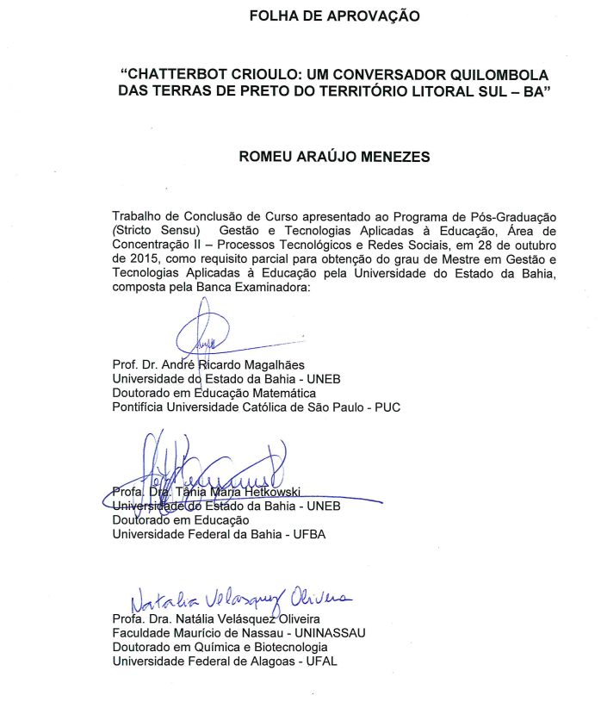



EPÍGRAFE

Caros Amigos e colegas,
“I propose to consider the question, 'Can machine think?' This should begin with definitions of the meaning of the terms 'machine' and 'think'.”

Alan Turing (1950)

Como não podia deixar de ser, dedico a você que está lendo agora.
Boa leitura!

DEDICATÓRIA

minha querida filha
Yasmim Lyrio Menezes
&
in memoriam
Rosélio da Silva Menezes
(homem pouco letrado, mas de enorme inteligência)

AGRADECIMENTOS

Agradeço a Deus por ter conseguido avançar e finalizar mais uma etapa de minha vida.
Ao meu orientador que tornou-me um grande amigo e incentivador André Magalhães, que tanto me ajudou e incentivou nos momentos mais difíceis dessa caminhada.
A minha querida filha Yasmim razão do meu viver.
Aos meus pais, Jandira e Rosélio (in memórian), que me incentivaram de que o melhor caminho sempre foi os estudos.
Aos meus irmãos Caio Menezes e Lívia Menezes pelo apoio de continuar sempre lutando.
Aos meus amigos de vida, conquistados e fortalecidos neste período de estudos intensos, Daniela, Jesse Nery, Expedito e Sândala. Aos pesquisadores dos grupos TECINTED e TECH-MAT e aos professores e técnicos do GESTEC.
À minha querida Professora Dr. Tânia Hetkowski, uma grande incentivadora nessa caminhada.
À minha querida amiga Adylane, parceira de diversos estudos e embates sobre as inteligências naturais e artificiais.
Meus agradecimentos mais que especiais para os amigos quilombolas conquistados durante todo o desenvolvimento do projeto.
À instituição IF Baiano campus Uruçuca que soube dar o aparato para que esse projeto se realizasse.
Aos colegas de infância de Ipiaú que me deram uma força na etapa final.
A todos, Muito Obrigado.

Quilombo, o eldorado negro
Composição: Gilberto Gil e Wally Salomão

Existiu
Um eldorado negro no Brasil
Existiu
Como o clarão que o sol da liberdade produziu
Refletiu
A luz da divindade, o fogo santo de Olorum
Reviveu
A utopia um por todos e todos por um
Quilombo
Que todos fizeram com todos os santos zelando
Quilombo
Que todos regaram com todas as águas do pranto
Quilombo
Que todos tiveram de tombar amando e lutando
Quilombo
Que todos nós ainda hoje desejamos tanto
Existiu
Um eldorado negro no Brasil
Existiu
Viveu, lutou, tombou, morreu, de novo ressurgiu
Ressurgiu
Pavão de tantas cores, carnaval do sonho meu
Renasceu
Quilombo, agora, sim, você e eu

Quilombo
Quilombo
Quilombo
Quilombo

RESUMO

A proposta do estudo em questão é desenvolver em software livre um aplicativo web de conversação, denominado na inteligência artificial como “chatterbot”, que pretende auxiliar na divulgação do patrimônio histórico-cultural das comunidades quilombolas do território litoral sul baiano. Por se tratar do desenvolvimento de um produto digital e quilombola, utilizou-se a técnica do entrelaçamento de metodologias, como a pesquisa participante, computacional, qualitativa, aplicada e tecnológica. Essa é uma estratégia para que o agente computacional desenvolvido apresente raízes do próprio povo negro, com informações pesquisadas in loco nas comunidades tradicionais, o que pode ressignificar as atividades realizadas por décadas nas denominadas terras de preto e ainda proporcionar o desenvolvimento computacional contínuo e autônomo. A delimitação do território litoral sul - Bahia está na perspectiva da realidade local, no qual a população constrói sua identidade com base no sentimento de pertencimento do lugar. A linearidade dos municípios específicos no território associada à dispersão do povo africano a partir do quilombo do Oitizeiro em Itacaré – BA são os parâmetros para autenticar os limites da região pesquisada. A utilização da linguagem natural de programação AIML na construção do software de conversação visa interagir e dialogar com o usuário sobre as informações peculiares e atualizadas das comunidades quilombolas com foco na cultura negra local, pouco contextualizada na sociedade atual. O desenvolvimento tecnológico do software robô para as comunidades tracionais é uma tentativa de dar amplitude ao patrimônio histórico-cultural dessas comunidades tradicionais, com o auxílio das tecnologias web, a fim de fazer com que esses quilombos possam ultrapassar as cercas que os delimitam.

Palavras-chaves: Chatterbot; Inteligência artificial; Quilombos.

ABSTRACT

The purpose of the present study is to develop free software a web application conversation, called artificial intelligence as "chatterbot" which aims to assist in the dissemination of the historical and cultural heritage of the quilombo communities of Bahia's south coast territory. Since it is the development of a digital and maroon product, we used the technique of interlacing methods, such as participatory research, computational, qualitative, and applied technology. This is a strategy for the computational agent developed present roots of own black people with information surveyed in place in traditional communities, which can reframe the activities carried out for decades in so-called land of black and still provide continuous computational development and autonomous. The delimitation of the southern coastal territory - Bahia is the perspective of the local reality, in which people build their identity on the basis of belonging feeling of the place. The linearity of the specific municipalities in the territory associated with the dispersal of African people from the quilombo Oitizeiro in Itacaré - BA are the parameters to authenticate the limits of the area surveyed. The use of natural language AIML programming in the construction of conversational software aims to interact and dialogue with the user of the peculiar and updated information of quilombo communities focused on local black culture, little contextualized in society today. The technological development of the robot software for tractional communities is an attempt to give breadth to the historical and cultural heritage of these traditional communities, with the help of web technologies in order to make these quilombos can overcome the fences that delimit them.

Keywords: Chatterbot; Artificial intelligence; Quilombos..

LISTA DE FIGURAS

Figura 1: Municípios com registro de comunidades quilombolas…………….…..…………22
Figura 2: Mapa de expansão de quilombos no território litoral sul – BA.……………..……23
Figura 3: Gráfico da evolução da web.…………………………….……………………...…30
Figura 4: Mapa dos territórios de identidade da Bahia……………..……………………..…32
Figura 5: Mapa dos municípios do território litoral sul – Bahia.………………………….…34
Figura 6: Diagrama de Casos de uso…………………………………………….…………..65
Figura 7: Diagrama de Atividade……………………………………………………….……67
Figura 8: Arquitetura do chatterbot………………………………………………………….68
Figura 9: Ferramentas de modelagem e projetos gráficos………………..……………….....69
Figura 10: Gerenciamento de projetos…………………………………...…………………..69
Figura 11: Configuração do motor de conversação……...…………………………………..72
Figura 12: Modulo de acesso a parte administrativa do motor…………..…………………..72
Figura 13: Desenho manual de interface………….…………………………………..……..76
Figura 14: Desenho digital de interface na ferramenta Pencil.……………………..………..76
Figura 15: Protótipo do motor de conversação – Crioulo.………………………….………..77
Figura 16: Logomarca do grupo de pesquisa……………………………………………..….78
Figura 17: Cadastro do grupo de pesquisa no CNPq………………………………………...79
Figura 18: Desenho escolhido pelas comunidades quilombolas para o chatterbot……….....82
Figura 19: Compra do domínio do chatterbot………………...………………………...…...83
Figura 20: Cartão de divulgação do chatterbot Crioulo………………………………...…...84
Figura 21: DVD do repositório de dados…………………………………………...…...…...85
Figura 22: Portal Chatterbot Crioulo…………………………………………………....…...87

LISTA DE TABELAS

Tabela 1: Estrutura de um processo de software………………………………………..……45
Tabela 2: Base de conhecimento em AIML………………………………………………….59
Tabela 3: Visão Geral do Sistema…………………...……………………………………….61
Tabela 4: Descrição dos envolvidos no projeto…………………………...……..…………..62
Tabela 5: Requisitos Funcionais……………………………………….……...……………..63
Tabela 6: Requisitos Não Funcionais…………………………...………...………………….64
Tabela 7: Regras de Negócio…………………...………………………....………….……...64
Tabela 8: Atores……………………………………………………………………..……….65
Tabela 9: Caso de uso: Iniciar conversa……………………………………..……………….66
Tabela 10: Caso de uso: Autenticar módulo Cérebro……………………….……………….66
Tabela 11: Arquitetura do módulo Cérebro……………………………………………..…...73
Tabela 12: Modelo de unidades de conhecimento…..…………………….………………..74
Tabela 13: Atividades do grupo de pesquisa CRIOULO em andamento…………………….79
Tabela 14: Mídia de repositório de dados……………………………………………...…….85
Tabela 15: Doação de computadores para as comunidades quilombolas………………...….86
Tabela 16: Controle de materiais das secretarias federais………………………………..….86
Tabela 17: Controle de materiais das secretarias estaduais……………………...……….….86
Tabela 18: Controle de materiais das secretarias municipais……………………..……...….87
Tabela 19: Atividades do grupo de pesquisa CRIOULO em andamento..…………….....….89
Tabela 20: Lista de nomes e domínios para o portal das comunidades quilombolas território litoral sul – BA.…………………………………………………………………………...…100
Tabela 21: Representações quilombolas do território litoral sul – BA.……………….....…101
Tabela 22: Lista de nomes observados nas comunidades ……………………………...…..104
Tabela 23: Lista do MDS de comunidades quilombolas do território litoral sul – BA ..…...106

LISTA DE GRÁFICOS

Gráfico 1: Escolha do domínio do portal para o Chatterbot Crioulo...……………………....80
Gráfico 2: Escolha da identidade visual do Chatterbot Crioulo………………..……...…….81
Gráfico 3: Escolha do nome do chatterbot…………………………………..…………...….83

LISTA DE ABREVIATURAS E SIGLAS

AIML Artificial Intelligence Markup Language
ADCT Ato das Disposições Constitucionais Transitórias
BC Base de conhecimento
GNU GNU is Not Unix
GESTEC Mestrado em Gestão e Tecnologias
iAIML AIML com Intenção
IBGE Instituto Brasileiro de Geografia e Estatística
MDS Ministério do Desenvolvimento Social e Combate à Fome
PMBOK Project Management Body of Knowledge
PLN Processamento de Linguagem Natural
RDF Resource Description Framework
SEAGRI Secretaria da agricultura, pecuária, irrigação, reforma agrária, pesca e aquicultura do Estado da Bahia
SWEBOK
TAC Teoria da Análise da Conversação
UC Unidades de conhecimento
UML Unified Modeling Language
XML eXtensible Markup Language

LISTA DE APÊNDICES

APÊNDICE A – | Relatório de atividades nas comunidades quilombolas do território litoral sul – Bahia.
APÊNDICE B – | Roteiro de entrevista para investigar as características das comunidades quilombolas no território litoral sul – Bahia.
APÊNDICE C – | Lista de características a serem pesquisadas no referencial histórico-cultural das comunidades quilombolas no território litoral sul – Bahia.
APÊNDICE D – | Roteiro de entrevista para escolha do nome do portal que contemplará o agente de conversação nas comunidades quilombolas no território litoral sul – Bahia.
APÊNDICE E – | Roteiro para escolha da imagem de identificação visual do chatterbot como representação gráfica das comunidades quilombolas no território litoral sul – Bahia.
APÊNDICE F – | Roteiro de escolha do nome da imagem de identificação visual do chatterbot como representação gráfica das comunidades quilombolas no território litoral sul – Bahia.

LISTA DE ANEXOS

ANEXO A – | Lista das comunidades quilombolas no território litoral sul – Bahia como referência o Ministério do Desenvolvimento Social e Combate à Fome – MDS.
ANEXO B – | Termo de Parceria do Grupo de Pesquisa Crioulo – IF Baiano Campus Uruçuca.
ANEXO C – | Termo de doação de computadores do Projeto Quilombo Digital.

SUMÁRIO
.CAPÍTULO I
- APRESENTAÇÃO......................................................................................................21
  - ORGANIZAÇÃO DA DISSERTAÇÃO...............................................................25
  - JUSTIFICATIVA...................................................................................................25
    - Contextualização.........................................................................................25
  - OBJETIVOS..........................................................................................….…….. 33
    - Objetivo Geral.............................................................................................33
    - Objetivos Específicos..................................................................................33
  - O LÓCUS E O SUJEITO DA PESQUISA............................................................33
  - ADERÊNCIA DO OBJETO DE PESQUISA AO GESTEC.................................35

CAPÍTULO II
- FUNDAMENTAÇÃO METODOLÓGICA..............................................................36
  - ASPECTOS METODOLÓGICOS DA PESQUISA.........................................36
    - Parâmetros da pesquisa ............................................................................37
    - Métodos da pesquisa ..................................................................................40
    - Técnicas da pesquisa ..................................................................................41
    - Instrumentos da pesquisa...........................................................................42
  - ASPECTOS METODOLÓGICOS DO SISTEMA..............................................43
    - Engenharia de software..............................................................................43
    - Procedimentos de criação do software......................................................44
    - Metodologias para o criação de um software...........................................45

CAPÍTULO III
- FUNDAMENTAÇÃO TEÓRICA .............................................................................50
  - A EVOLUÇÃO TECNOLÓGICA ATRAVÉS DA IA..….…………………......50
    - O desenvolvimento tecnológico computacional inteligente ……………52
  - AGENTES COMPUTACIONAIS E SOFTWARE LIVRE...............…..............53
  - CHATTERBOTS E A SEMÂNTICA DOS SOFTWARES……..……………….55
  - O DESENVOLVIMENTO VIA WEB SEMÂNTICA.………………….……….57
  - O HIPERTEXTO EM INTELIGÊNCIA ARTIFICIAL…………………….........58
  - CONVERSA COM O CRIOULO SOBRE O CONCEITO INTELIGÊNCIA ….59

CAPÍTULO IV
- DESENVOLVENDO UM SOFTWARE DE CONVERSAÇÃO.............................60
  - VISÃO GERAL DO SOFTWARE DE CONVERSAÇÃO.................................60
    - Levantamento de dados..............................................................................62
  - ARTEFATOS........................................................................................................62
    - Requisitos para o desenvolvimento do sistema.......................................62
    - Diagramas da engenharia do software.....................................................65
    - Arquitetura do chatterbot..........................................................................67
  - TECNOLOGIAS UTILIZADAS........................................................................68
    - Ferramentas case.......................................................................................68
    - Linguagens de programação..................................................................... 69
    - Interpretador AIML...................................................................................69
  - IMPLEMENTAÇÃO DO SISTEMA DE RACIOCÍNIO....................................73
    - Base de dúvidas............................................................................................73
  - IMPLEMENTAÇÃO DO AGENTE DE CONVERSAÇÃO...............................73
  - INTERFACE DO CHATTERBOT QUILOMBOLA...........................................75
    - Protótipo do sistema..................................................................................76
- RESULTADOS............................................................................................................77
  - AÇÕES DESENCADEADAS NA PESQUISA.............................….............77
  - O CHATTERBOT CRIOULO .........................................................................87
- CONCLUSÕES...........................................................................................................88
  - CONSIDERAÇÕES FINAIS............................................................................88
  - CONTRIBUIÇÕES DA PESQUISA................................................................88
  - RESTRIÇÕES DA PESQUISA ........................................................................88
  - DESAFIOS DO DESENVOLVIMENTO DO CHATTERBOT........................88
  - TRABALHOS FUTUROS ...............................................................................88

REFERÊNCIAS .....................................................................................................................91
APÊNDICES ...........................................................................................................................94
ANEXOS ..................................................................................….........................................105
CAPÍTULO I

“...estão tomando nossas terra tudo, estão acabando com nosso jove”.
Velha quilombola do Km5

Nesta parte introdutória serão abordados os aspectos sobre a apresentação do projeto de pesquisa, a organização do trabalho, a justificativa, os objetivos e a aderência ao programa GESTEC.

1. APRESENTAÇÃO
Este trabalho nasceu da inquietação de alguns discentes e docentes que desconhecem e gostariam de conhecer o Instituto Federal de Educação, Ciência e Tecnologia Baiano – IF Baiano campus Uruçuca além de seus muros.
Nesse sentido o curso de informática através da disciplina de programação web moldou dinâmicas com enfoque na aplicabilidade social de comunidades tradicionais do território litoral sul – Bahia visto o público interno que frequenta esta disciplina.
O desenvolvimento do projeto se dá na perspectiva da participação efetiva dos estudantes, no desenvolvimento de produtos que resultem em atividades que possam movimentar o conteúdo da linguagem de programação web em ações nas comunidades dos quais os mesmos originam.
Nos pressupostos metodológicos desta proposta, optou-se em utilizar a metodologia aplicada e tecnológica, com abordagem participante e ancorada nas características da pesquisa qualitativa em virtude do desenvolvendo de um produto tecnológico computacional, envolvendo o pesquisador e os sujeitos das comunidades nas etapas de constituição do aplicativo tecnológico web, na coleta das bases de dados sobre o patrimônio histórico-cultural das comunidades quilombolas e na aprendizagem da manipulação das unidades de conhecimento para o portal desenvolvido.
A presente pesquisa focaliza, o desenvolvimento de uma ferramenta computacional que possa auxiliar estudantes e comunidades de resistências negras, contextualizada na integração do território litoral sul - Bahia, envolto por municípios que
possuem um histórico de luta quilombola em seus domínios, comunidades tradicionais que estão em fase de descaracterização dos conceitos e tradições herdadas de seus antepassados.
Para alcançar este objetivo, foi percorrido um caminho que buscou na primeira etapa, visitar e fazer registro fotográfico de uma comunidade quilombola em cada um dos sete municípios identificados como possuidores de comunidades quilombolas referenciados por documentos da SEAGRI, conforme figura abaixo e do MDS, conforme Anexo A.

Figura 1: Municípios com registro de comunidades quilombolas.
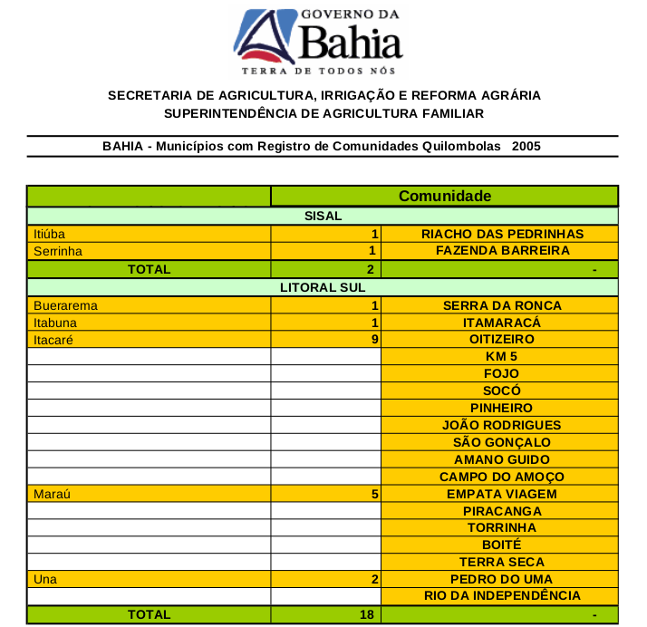
Fonte: http://www.seagri.ba.gov.br/content/programa-quilombolas/comunidades-quilombolas-bahia-seagri‎.

Nas visitas in loco a medida que o grau de confiança se estabelecia entre pesquisadores e sujeitos da pesquisa, foram observados uma quantidade maior de comunidades em processos de luta pelo reconhecimento de suas histórias e de localidade de vivência. Essas comunidades, que não se encontravam na base cartográfica documental dos órgãos governamentais, foram denominadas “novas comunidades quilombolas em processo de reconhecimento de identificação documental”, conforme figura abaixo. No decorrer das viagens, foram feitos registros digitais em fotografias e filmagens de relatos histórico-culturais no qual desenvolveu-se uma mostra itinerante dos elementos das comunidades do território litoral sul ainda desconhecidas pelas nossa sociedade.

Figura 2: Mapa de expansão de quilombos no território litoral sul – BA.
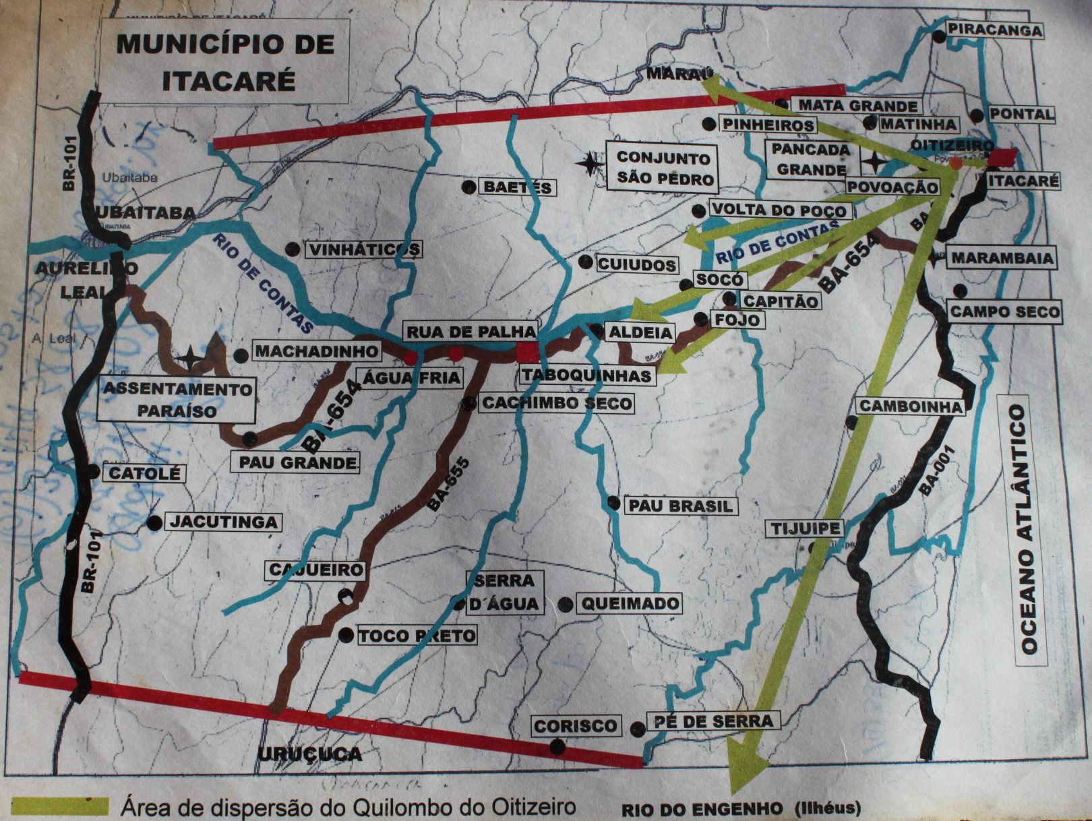
Fonte: Relatórios do conselho quilombola de Itacaré - BA

Através de buscas de materiais sobre as teorias das comunidades quilombolas e seus aparatos de reconhecimento na Fundação Palmares e órgãos governamentais estaduais na CAR, SEAGRI e SEPROMI e em órgãos federais como a SEPPIR, MDS, INCRA foram feitas parcerias com secretarias municipais de igualdade racial nos municípios de Maraú, Canavieiras, Ilhéus, Itabuna e Itacaré; Nos órgãos estaduais a CAR e nos Orgãos Federais a SEPPIR conforme anexo B para divulgação de documentos impressos sobre comunidades tradicionais e os seus direitos.
Textos acadêmicos, textos reguladores de referenciais histórico-culturais, livros conceituais, documentários, jornais, dicionários foram elementos fundamentais no desenvolvimento do repositório de arquivos em mídia de DVD e no formato web como alternativa de embasamento de conhecimento e afirmação de leis específicas à educação quilombola e à cultura negra com documentos específicos sobre quilombos, conceitos ainda em desenvolvimento em muitas comunidades negras do território litoral sul – BA, nesse intuito foram impressas e gravadas trezentas mídias de DVDs com o material específico que foram entregues nas comunidades visitadas.
A segunda etapa volta-se para o desenvolvimento de um agente computacional web como elemento bifurcador, que possa ao mesmo tempo, auxiliar na apresentação das comunidades quilombolas do território litoral sul – Bahia, frente ao processo tecnológico atual de transposição de barreiras que é a internet e que prestigie representações de uma sociedade historicamente sofrida devido seu contexto de lutas e revoltas.
Na terceira etapa, foram criadas estratégias de desenvolvimento das unidades de conhecimentos das comunidades quilombolas com entrevistas semi-estruturadas com as lideranças das comunidades visitadas, e com observações para relatórios técnicos de pertencimento das comunidades quilombolas conforme apêndice B. Definimos como bases de conhecimento – BC, o material coletado das comunidades e UC – unidades de conhecimento da quebra desses conhecimentos em informações mais elementares a serem aplicadas na linguagem de programação natural em inteligência artificial – AIML.
A quarta etapa, será de desenvolvimento de atividades para integração do portal chatterbot desenvolvido com as comunidades remanescentes de quilombo no qual, serão ministradas oficinas de capacitação do módulo de manipulação das unidades de conhecimento por responsáveis das comunidades quilombolas através do laboratório de informática móvel E-tec - MEC disponibilizado para o Projeto Quilombo Digital

1.1. ORGANIZAÇÃO DA DISSERTAÇÃO
Esta dissertação está dividida em cinco capítulos, apêndices e anexos, para melhor organização e compreensão do tema estudado, com as devidas licenças poéticas que entrecortam a pesquisa para a qual adotamos a seguinte estrutura:
No primeiro capítulo, apresento a pesquisa através de um memorial no qual desenvolvo as motivações para realização deste estudo. Em seguida, esboço algumas considerações sobre a temática escolhida, bem como apresento os objetivos gerais e específicos que nortearão a presente pesquisa.
No segundo capítulo, apresento um panorama sobre a fundamentação metodológica que está dividido em duas fases. Na primeira, discorro sobre os métodos aplicados na pesquisa e o seu delineamento a partir das estratégias tomadas para o desenvolvimento e implementação do estudo proposto. Na segunda fase, trato da fundamentação metodológica computacional, a identificação, escolha e passos da engenharia de software na pesquisa de desenvolvimento do software robô.
No terceiro capítulo, serão apresentados os aportes teóricos relacionados ao tema da dissertação. Este estudo, parte da reflexão sobre inteligência artificial utilizando-se como base de referência, autores clássicos e modernos como Luís Moniz Pereira, George Luger, ao comparar teorias da lógica clássica e da lógica artificial na tentativa de entendimento do conhecimento pelos agentes computacionais estudando assim Mário Ferreira dos Santos. Pauta-se no dualismo dialética, dialógica como elemento de entendimento para a conversação digital do chatterbot a ser desenvolvido além de fundamentar-se tanto na difusão do conhecimento , quanto no entendimento dos quilombos na Bahia com Pedro Tomás Pedreira. Nos estudos sobre a web 3.0 foram aprofundados os estudos em Karin Breitman e Regina Maria Marteleto.
O quarto capítulo, descreve o desenvolvimento, implementação do chatterbot, durante a fase de desenvolvimento são utilizados os diagramas da linguagem UML para descrever uma visão tanto das funcionalidades do software, quanto de suas classes e do seu comportamento. Para a fase de implementação, são descritos os componentes desenvolvidos para a construção do ambiente computacional softbot.
O quinto capítulo, divide-se em duas partes: Na primeira parte são apresentados os resultados da pesquisa com as ações que ocorreram durante o desenvolvimento da pesquisa e a apresentação do chatterbot no portal www.terrasdepreto.com.br em funcionamento. Na segunda parte são apresentadas as conclusões com as devidas considerações finais, contribuições, restrições e recomendações para o desenvolvimento de futuras etapas do projeto.
O sexto capítulo, divide-se em duas partes: A primeira parte, finaliza-se com as referências bibliográficas, livros e textos utilizados como embasamento da pesquisa teórica. Na segunda parte está inserida todos os elementos do desenvolvimento documental de pesquisa do patrimônio histórico-cultural e do chatterbot em apêndices e anexos.
Os Apêndices foram estruturados em 06 etapas: No apêndice A foi desenvolvido um relatório de atividades nas comunidades quilombolas no território litoral sul – Bahia com o intuito de estruturar o que está se desenvolvendo na comunidade. No apêndice B foi elaborado um roteiro de entrevista para investigar as características das comunidades quilombolas no território litoral sul – BA. No apêndice C desenvolveu-se uma lista de características a serem pesquisadas do patrimônio histórico-cultural das comunidades quilombolas no território litoral sul – Bahia. No apêndice D elaborou-se um Roteiro de entrevista para escolha do nome do portal que contemplará o agente de conversação nas comunidades quilombolas no território litoral sul – Bahia. No apêndice E construiu-se um roteiro para escolha da imagem de identificação visual do chatterbot como representação gráfica das comunidades quilombolas no território litoral sul – Bahia. No apêndice F foi desenvolvido um roteiro de escolha do nome da imagem de identificação visual do chatterbot.
Os anexos foram organizados da seguinte forma: No anexo A está a lista das comunidades quilombolas no território litoral sul – Bahia como referência o Ministério do Desenvolvimento Social e Combate à Fome – MDS. No anexo B – termo de parceria do Projeto Quilombo Digital com entidades públicas para divulgação do material desenvolvido sobre comunidades quilombolas. No anexo C – ofício de doação de computadores do projeto quilombo digital.

1.2. JUSTIFICATIVA

1.2.1 Contextualização
O sistema educacional atual necessita da integração sala de aula / prática / comunidade, voltar-se para o local de vivência dos jovens é uma forma de empoderamento e retorno do que é aprendido por todos, durante o processo de aprendizagem.
O território litoral sul da Bahia possui um famoso histórico cacaueiro, é intrínseco da região o domínio de grande latifundiários. Essas fazendas na sua constituição histórico-cultural, tiveram o sangue negro como elemento de formação de suas sedes, roças, plantações, hereditariedades, crescimento, e até da sua queda, como por exemplo, na crise do cacau, devido a vassoura de bruxa que assolou a região.
Essas frágeis comunidades de empregados excluídos das fazendas de cana, posteriormente, fazendas de cacau e atualmente, fazendas de pasto, ainda sofrem com o desenvolvimento tardio, com a falta de referência e pertencimento da sociedade local, com a falta de documentação das suas propriedades, com o desmantelamento de sua estrutura social, etc. Essa história está sendo apagada dia após dia com a morte dos sujeitos mais antigos das comunidades, devendo-se lembrar que o estado da Bahia possui uma população eminentemente negra na sua constituição. Segundo o IBGE – 78,8% dos baianos são negros, isto caracteriza que a região foi um polo receptor de inúmeros imigrantes negros no período da escravatura brasileira recebendo há Bahia,uma imensa quantidade de africanos bantus e sudaneses.
Ao se misturar etnias, religiosidades, culturas, entre brasileiros em formação, africanos, muçulmanos, europeus, ocorreu um choque social no qual a resistência negra contra a escravidão, aflorou com mais densidade, além das insurreições urbanas como Búzios, Malês, destacou-se o surgimento de quilombos, que se constituíram em verdadeiros símbolos da resistência e luta pela liberdade.
Essa situação escravo / negro / latifundiários / quilombos fez nascer importantes centros de resistências no território litoral sul na Bahia, entre eles tivemos duas grandes situações muito peculiares na história quilombola do Brasil: o quilombo do Oitizeiro que é considerado tão importante quanto o quilombo de Palmares e a situação dos escravos/negros do engenho de Santanna em Ilhéus – BA.
O território litoral sul da Bahia, possui uma quantidade considerável de comunidades quilombolas com situações peculiares à própria história quilombola brasileira, pode-se citar a convivência entre quilombolas e índios tupiniquins, a revolta por direitos trabalhistas como no Engenho de Santanna, a resistência do quilombo do Oitizeiro e o mocambo de produção de farinha para o abastecimento da região do recôncavo baiano.
Atualmente o referencial de pesquisa sobre as comunidades remanescentes de quilombo do território litoral sul da Bahia conforme sítios: SEPROMI, SEPIR, SEAGRI, FUNDAÇÃO PALMARES, Comissão Pró-Índio de São Paulo, Secretaria de Turismo da Bahia, INCRA, MDS, possuem informações desencontradas e desatualizadas como a quantidade de comunidades, a situação atual dessas vilas, o pertencimento de cada uma sobre ser comunidade quilombola, além de pouco referencial bibliográfico que discorre sobre a história cultural dessas comunidades.
Essa atual realidade de pesquisa por comunidades de quilombos, torna-se as buscas incoerentes e alarga o processo de desinformação da sociedade civil para com as comunidades fragilizadas de etnia negra, além de favorecer aqueles que agridem essas sociedades, sabe-se que esses desmandos não serão veiculados em mídias de comunicação, visto que muitas dessas comunidades estão localizadas no interior de latifúndios.
Comunidades fragilizadas economicamente, socialmente, juridicamente fazem com que sua população ainda busque um pertencimento do seu lugar tanto fisicamente como virtualmente, esse deslize social cria rupturas de desintegração e desarticulação social visto em comunidades quilombolas como Itamaracá, Puxim, Canavieiras, o desconhecimento chega a não identificação como sujeito quilombola, características que está intrínseco nas suas cantigas, rezas, comidas, modo de vida, etc.
A história quilombola brasileira, apresenta-se como comunidades fragilizadas em busca de reconhecimento, como alternativa ao processo de identidade social, o desenvolvimento de um aparato tecnológico de identificação visual dessa sociedade em ambientes computacionais, determinando que cercas de arame farpado não representam domínios, não agridem sociedades formadas, não amedrontam culturas fixadas. Essa representação digital baseada na protocolo web, possui a liberdade dos escravos em sua essência, o desenvolvimento do chatterbot (software robô com personalidade voltado para a conversação com intencionalidade), será uma tentativa de assessoramento aos diversos paradigmas que fizeram dessas comunidades, remanescentes de quilombos.
Os ambientes tecnológicos atuais, que utilizam “inteligência artificial”, buscam alternativas de aproximar as possibilidades dos seres humanos interagirem com sistemas computacionais em linguagem natural, facilitando assim a inserção e atualização de atividades rotineiras com o espelhamento em estruturas tecnológicas. A interação dos homem-máquina, nos remete a uma inserção tecnológica com características humanoides como emoções e personalidade.
O desenvolvimento de sistemas computacionais que simulam a inteligência humana, tornam a dialógica mais interativa e atrativa, provocando nos seres humanos uma abertura de conversação entre outros pares aceitos, como referencial de socialização. Buscar a atenção do interagente é uma característica pretendida com o agente computacional chatterbot, que como consequência tentará mostrar de forma mais fidedigna a realidade das comunidades em situações de fragilidade social. Conforme a Figura 3, essa possibilidade torna-se viável, com o avanço da tecnologia web que evolui da era web 1.0 - “read-only web” no qual o internauta é um mero espectador, para a web 2.0 ou web social - “read-write web” com o início de interação e o nascimento da teoria das redes sociais, passando pela web 3.0 ou web semântica - “read-write-execute web” no qual os sistemas e interagentes irão se integrando, um conjunto de computadores com formas eficientes ajudando-se mutuamente até chegarmos na web 4.0 ou a web inteligente, no qual o sistema homem-máquina está integrado em uma só rede on-line.
Ainda conforme o gráfico da evolução da web na Figura 3, a evolução das tecnologias para a internet acabam por deixar as páginas web como verdadeiros concentradores de conteúdos com seus diversos tipos de aplicações tornando o ato de pesquisar informações complexos e lentos. Nesse sentido buscar informações sobre comunidades quilombolas torna-se um trabalho cansativo, sendo assim o desenvolvimento de um portal que contemple informações pertinentes a um determinado nicho, abrandará essa demora na busca que se deseja pesquisar.

Figura 3: Gráfico da evolução da web
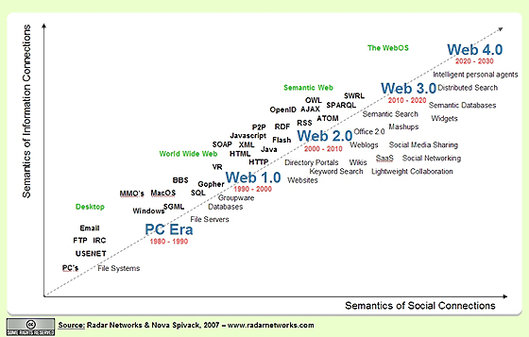
Fonte: http://lifeboat.com/ex/web.3.0

Perguntar e obter uma resposta direta a esta indagação são desafios que a web semântica a partir da versão 3.0 terão que contemplar, esta evolução dos procedimentos web possibilitará ao usuário atuar de foma interativa. Segundo Karin Breitman “o usuário agora interage com o meio”. Dessa forma, uma página nos moldes da web 1.0 e 2.0, não suporta ater-se tecnologicamente na modalidade leveza, busca qualitativa, apresentação dinâmica, comunicação interativa, confiabilidade de dados, situações que começam a ser implementadas na tecnologia web 3.0 no uso de interagentes, tanto por sistemas computacionais, quanto por usuários.
A tecnologia web ao fazer uso da semântica, proposta na web 3.0, como aparato de expansão dos dados e metadados em um novo conceito de redes de informações, permitirá mais interação com o usuário, necessitando assim de novos motores de busca, interfaces amigáveis e inovadoras, organização inteligente de conteúdos, um aprimoramento necessário nos conceitos da inteligência artificial.
A integração de tecnologias como XML, RDF, metadados, ontologias, agentes computacionais, possui como possibilidades uma cooperação de entendimento sobre o todo e não mais como informações empilhadas. Nesse intuito, o desenvolvimento e linguagens computacionais naturais facilitará o entendimentos dos interagentes.
A PNL - linguagem de programação natural exerce como padronização a categorização de bases de dados em elementos que desenvolvem-se em quaisquer estrutura dependo do que será enfatizado naquela demanda, são princípios da linguagem AIML na tentativa de representação do conhecimento humano através da orientação a objeto e da linguagem de marcação estendida – XML, seguindo uma ideia aceita na tecnologia “dividir para conquistar”.
A programação AIML apresenta-se como característica, um modelo de interação com o usuário em linguagem de alto nível, o que favorece toda a manutenção da base de conhecimento construída para as comunidades quilombolas. Essa forma de construção de ferramentas de conversação, auxiliam em muito na relação dados em tempo real e disponibilização para o usuário interagente, seja no referencial de informações, seja no desenvolvimento dos metadados.
O desenvolvimento do chatterbot em programação AIML imbui-se como intuito, de realizar um diálogo intencional com o usuário, com o propósito de ser um fator de comunicação em tempo real das comunidades remanescentes de quilombo, seu objetivo é dar voz a essa comunidade social fragilizada. Esse diálogo provocativo ou seja dialógico, quer na verdade, despertar o interesse do usuário interagente pelo assunto quilombola, focando nos informes do território litoral sul – Bahia em um processo de ação transformação sobre conhecimentos da cultura escrava brasileira.
Essa cultura quilombola representativa de luta africana mostra-se respaldada do castigo sofrido pelos crioulos nos séculos passados. Esse arcabouço de histórias e mitos vão além do entendimento brasileiro. Essa miscigenação África Brasil está atrelada a todo momento de identificação cultural do povo negro. Essa exclusão não condiz com a verdade histórica e heroica construtora de uma nação. Esses laços precisam ser avançados de geração em geração sendo esse feito o mínimo a ser realizado.
Essa conjuntura histórica social das comunidades quilombolas no estado da Bahia definida em territórios pela CET, é a que mais respeita os limites das comunidades em suas características comuns como coesão social, economia horizontalizada, situação geográfica, similaridades culturais, étnicas derivadas dos primeiros quilombos da região conforme mapa abaixo.

Figura 4: Mapa dos territórios de identidade da Bahia
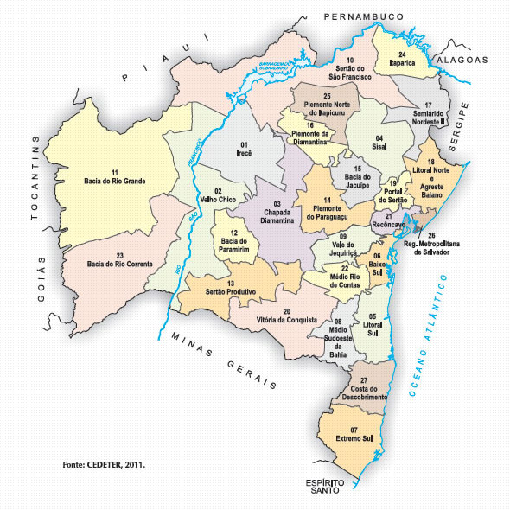

http://www.seplan.ba.gov.br/territorios-de-identidade/mapa

Ao realizarmos um processo de busca na web sobre a história, a cultura das comunidades quilombolas da figura abaixo, percebemos a falta de valorização do patrimônio histórico-cultural dessas comunidades negras. A população jovem está cada vez mais se distanciando dos costumes locais, margeados da integração social restando muitas vezes a dispersão para centros maiores. Nesse sentido o desenvolvimento do portal web do chatterbot Crioulo tentará criar um link de interação entre essas gerações no intuito de dar continuidade à história e aos costumes locais.

1.3. OBJETIVOS

1.3.1 Objetivo Geral

- Desenvolver em software livre um robô de conversação web capaz de dialogar sobre as comunidades quilombolas do território litoral sul – Bahia.

1.3.2 Objetivos Específicos

- Estruturar a arquitetura computacional para a confecção de um robô de conversação web – Chatterbot;
- Apresentar os elementos digitais para a formação do portal web que contemplará o agente computacional quilombola;
- Desenvolver o protótipo das unidades voltadas a receber os dados para formação da base de conhecimento do robô software;
- Iniciar o Levantamento do referencial histórico-cultural através de visitas in loco nas comunidades quilombolas do território litoral sul – Bahia;
- Identificar características pertencentes das comunidades quilombolas do território litoral sul – Bahia para auxiliar na criação visual, nominal e de domínio do agente computacional de conversação;

1.4. O LÓCUS E OS SUJEITOS DA PESQUISA
A referida pesquisa limita-se aos municípios do território litoral sul – Bahia conforme figura abaixo, área de abrangência de atuação do Instituto Federal Baiano – IF Baiano campus Uruçuca, e região de resquícios de quilombos como os municípios de Canavieiras, Una, Buerarema, Ilhéus, Itabuna, Itacaré, Maraú.

Figura 5: Mapa dos municípios do território litoral sul – Bahia.
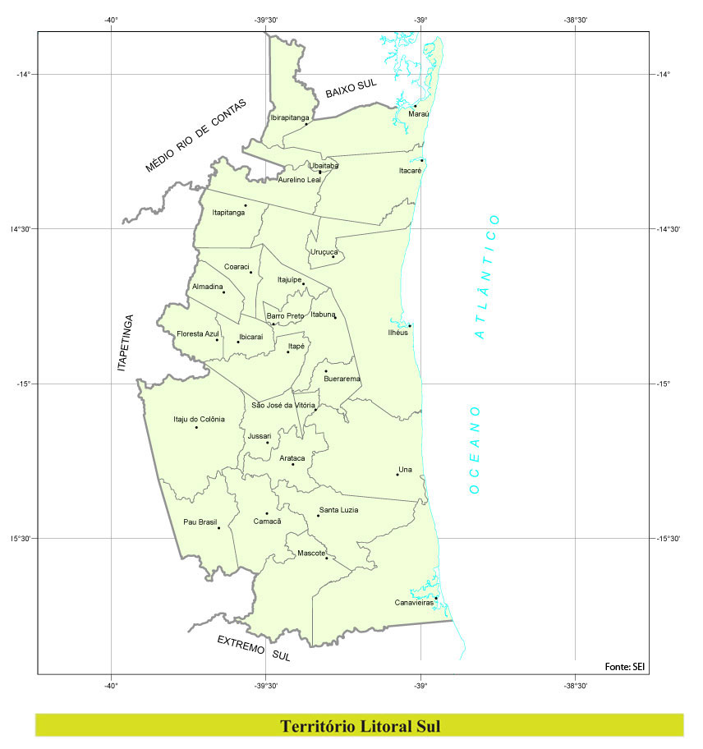

Fonte: http://www.territoriosdabahia.org.br/includes/mapa_litoral_sul.php

A delimitação em território está na perspectiva do espaço físico definido a partir da realidade local com o processo de valorização regional, no qual a população constrói sua identidade com base no sentimento de pertencimento do lugar.
Os sujeitos entrevistados e observados no desenvolvimento do histórico-cultural para a formação das unidades de conhecimento do chatterbot Crioulo, serão constituídos por pessoas que possuem uma relação de clareza da comunidade como costumes, história, vivência, anseios, problemas, entre outros elementos citados pelos próprios participantes.

1.5. ADERÊNCIA DO OBJETO DE PESQUISA AO GESTEC

O Programa de Mestrado Profissional Gestão e Tecnologias Aplicadas à Educação - GESTEC, composto por duas áreas de concentração: Gestão da educação e redes sociais e Processos tecnológicos e redes sociais é caracterizado pela multidisciplinaridade, interação entre as áreas e o foco no desenvolvimento de um produto como ênfase do mestrado profissional.
O presente projeto, enquadra-se na linha Processos Tecnológicos e Redes Sociais aplicada ao desenvolvimento de processos tecnológicos alternativos cujo foco está na produção de um aplicativo computacional de conversação virtual como produto final para o aporte social que a pesquisa pode proporcionar as comunidades tradicionais.
Esta proposta com elementos de interdisciplinaridade, visa levantar o contexto social de comunidades tradicionais em consonância com a aplicação prática de aparatos tecnológicos que facilitem o modo de convivência das sociedades negras do território litoral sul – BA.
Envolver comunidades tradicionais e tecnologia computacional, nos enfoques internet, redes sociais e inteligência artificial geraram resultados na produção participante de diversos produtos tecnológicos como mostras, repositórios em DVD, portais web. Esse conhecimento implícito, observado e aplicado, através de disciplinas do programa GESTEC, facilitam o envolvimento de técnicas específicas na aplicação prática que o mestrado profissional apresenta.

CAPÍTULO II

“Eu quero defender a sociedade e os seus habitantes de todas as ideologias, inclusive da ciência. Todas as ideologias devem ser vistas em perspectiva. Não se deve levá-las tão a sério. É preciso lê-las como contos de fadas”
Paul Feyerabend(1975)

2. FUNDAMENTAÇÃO METODOLÓGICA
Este capítulo, apresenta os desígnios metodológicos da pesquisa, as metodologias utilizadas, os métodos desenvolvidos, as técnicas empregadas, incluindo a descrição das ferramentas aplicadas, bem como a especificação dos procedimentos de desenvolvimento da engenharia de software.
Inicialmente, são inferenciados os moldes da pesquisa e elencadas questões que norteiam este trabalho, a seguir são apresentados os procedimentos de requisitos do agente computacional. Por último, são detalhados os processos da engenharia de software do chatterbot.

2.1 ASPECTOS METODOLÓGICOS DA PESQUISA
O objetivo é discutir algumas questões teóricas e metodológicas que orientam a atual investigação acerca das fundamentações escritas que norteará a pesquisa . Delimitamos o tipo de pesquisa realizada, discorremos sobre os métodos e técnicas adotados para a análise e averiguação dos fatos, buscamos informações sobre diversos parâmetros no que tange o objetivo estudado e a partir daí com o auxílio dos sujeitos aplicamos métodos coerentes com a pesquisa.
Segundo Santos (2012, p.55)

“Nem todo conhecimento é científico. Para que isso ocorra, são indispensáveis dois requisitos: primeiro, que o campo de conhecimento seja delimitado, bem caracterizado e formulados os assuntos que se deseja investigar; segundo, que existam métodos adequados de pesquisa para o estudo desejado.”

Corroborando com a citação acima, metodologia é a possibilidade de coletar dados para se atingir um determinado objetivo, respeitando os sujeitos da pesquisa, poder criar direcionamentos para o que foi proposto numa perspectiva coerente entre aplicações consentâneas de princípios metodológicos e estruturas da cognição.
Feyerabend (1985) defende que não há método científico que garanta a existência de uma verdade. Ele defende a ideia de que nenhum método pode ser definitivo ou aplicado de forma estática e inflexível. Para Feyerabend (1985, p.43)

“todas as metodologias inclusive as mais óbvias, têm limitações. A melhor maneira de concretizar tal propósito é apontar esses limites e a irracionalidade de algumas regras que alguém possa inclinar-se a considerar fundamentais”

2.1.1 Parâmetros da Pesquisa
Pesquisar é acima de tudo investigar; a vontade de conhecer sobre as comunidades quilombolas, o puro ato da instigação, a incompreensão sobre a fragilidade daquele pequeno grupo social, a indignação pela incompreensão da sociedade a uma representatividade tão arraigada na cultura local faz com que a busca por novas necessidades de verdades seja exposta. Segundo Santos (2012, p.193)

“É por meio da pesquisa que se pode alcançar e dominar novos conhecimentos de forma metódica. Com esse procedimento técnico o homem redescobre verdades que antes permaneciam obscuras.”

A presente pesquisa na composição de sua natureza alinha-se com a pesquisa básica ou pura no seu caráter de curiosidade intelectual por motivação pela busca do conhecimento e desvincula-se da mesma por possuir na sua essência a geração do produto aplicado nos segmentos de desigualdades sociais a favor da melhoria da qualidade de vida dos seres humanos.
Thiollent (1997, p. 49) ratifica que a metodologia de pesquisa básica tem ênfase na produção acadêmica sem a preocupação prática de resolução de problemas. “a observação de uma situação é utilizada como meio de comprovar hipóteses, sem preocupação de resolução de problemas”;
Essa modalidade prática citada por Thiollent (1997, p. 49) é encontrada na pesquisa aplicada ou tecnológica que conforme Barros e Lehfeld (2000, p. 78) delimita um problema específico que com base no conhecimento científico procura gerar resultados de ações aplicadas e possui por finalidade o desenvolvimento de uma alternativa viável e concreta, um produto tecnológico.

“A pesquisa aplicada é aquela em que o pesquisador é movido pela necessidade de conhecer para a aplicação imediata dos resultados. Contribui para fins práticos, visando à solução mais ou menos imediata do problema encontrado na realidade.”

Em conformidade com as ideias de BARROS e LEHFELD (2000); Santos (2012, p.200) esclarecem que a pesquisa aplicada busca uma orientação prática para a concretização das soluções relativos aos problemas.

“é própria dos estudos voltados para a acumulação de conhecimentos, para solucionar problemas já conhecidos e definidos, sendo logo transformados os seus resultados em bens e serviços”.

O desenvolvimento de um produto nasce da escuta dos requisitos da comunidade, abstrair das características comuns e gerar o elemento inovador, para tanto, o objeto da pesquisa deve envolver os sujeitos que serão afetados com a aplicação, priorizando os valores das comunidades, respeitando seus costumes, suas tradições e valorizando o significado do patrimônio histórico-cultural de pertencimento da comunidade. A ideia do pesquisador participante contribui para ajudar na concepção de valorização do patrimônio histórico-cultural da comunidade através de técnicas de captura da oralidade dos participantes, dos documentos pertencentes à comunidade, das tradições dos sujeitos, dos costumes da população local, das crenças que povoam os aglomerados.
Brandão (1999) argumenta que pesquisador e sujeitos não são elementos das mesma estrutura social e essa visão de diferentes sujeitos, de diferentes prismas enriquece pela diversidade dos olhares. A participação efetiva no grupo validou-se como uma pesquisa participante por se desenvolver a partir da interação entre o pesquisador e os membros das situações investigadas.

“Está a exigir o mesmo grau de interpretação do pesquisador e da população, bem como com os elementos que participam do estudo. É usada nas ciências humanas, para estudo de grupos desfavorecidos (camponeses, operários, índios etc.).” BRANDÃO (1999, p.157)

Corroborando com esta ideia, Thiollent (1997, p.49) afirma: “na pesquisa em situação real, as variáveis não são isoláveis”.Os agentes de conversação de auxilio ao homem, também chamados de chatterbots, tratam-se de um complexo desenvolvimento de fatores computacionais e não podem ser compreendidos a partir de uma visão simplificada. A investigação sobre sistemas inteligentes computacionais exige do pesquisador uma trajetória contínua e complexa, no decorrer da proposta. A pesquisa poderá ser construída a partir de atividades pautadas na consciência das ideias do sujeito. Essa horizontalidade entre o pesquisador e os sujeitos que a pesquisa participante proporciona é fundamental no desenvolvimento de possibilidades , podemos chamar de uma pesquisa rizomática.

“a pesquisa participante é um conjunto de procedimentos operacionais e de técnicas que poder ser implementadas no interior de diferentes corpos teóricos e ideológicos; entretanto, suas características específicas fazem dela uma ferramenta necessária para todos aqueles programas que buscam a participação de setores populares da produção de novos conhecimentos (científicos) e em uma prática orientada a uma ação transformadora da sociedade.” (in BRANDÃO, 1999, p.159)

Na pesquisa participante há participação tanto no grupo como na cultura quanto dos sujeitos envolvidos no projeto. Segundo Thiollent (1997, p.49),

“Um trabalho de pesquisa aplicada exige conhecimentos, métodos e técnicas que são bastante diferentes dos recursos intelectuais mobilizados em pesquisa básica. Em particular, são exigidos maiores habilidades de comunicação e trato com pessoas e grupos”.

O presente estudo, como característica da abordagem do problema, volta-se para a pesquisa qualitativa afirmado com Triviños (1987) devido o enfoque subjetivista e compreensivista.
Uma pesquisa pode ser considerada qualitativa quando possuem elementos,

“que privilegiam os aspectos conscienciais, subjetivos dos atores percepções, processos de conscientização, de compreensão do contexto cultural, da realidade a-histórica, de relevância dos fenômenos pelos significados que eles têm para os sujeitos (para o autor etc.).” TRIVIÑOS (1987, p. 117)

Corroborando com a ideia de Triviños (1987), Aires (2011) afirma que na pesquisa qualitativa “existe o alinhamento da pesquisa aplicada nas comunidades tradicionais como uma pesquisa qualitativa” desde que seja feira a elaboração da análise dos dados e deve-se ter uma relação contínua entre o sujeito, o pesquisador e os elementos de transformação como vínculo inseparável entre as vontades desses prismas. Ao pensarmos comunidade quilombola como ambiente natural de pesquisa, sua história, sua cultura, terão de certa forma toda uma interpretação, toda uma atribuição de significados na coleta direta de dados como elemento fundamental e qualitativo na formação da base de conhecimento do chatterbot, conforme a citação de Richardson (2011, p.80).

“os estudos que empregam uma metodologia qualitativa podem descrever a complexidade de determinado problema, analisar a interação de certas variáveis, compreender e classificar processos dinâmicos vividos por grupos sociais, contribuir no processo de mudança de determinado grupo e possibilitar, em maior nível de profundidade, o entendimento das particularidades do comportamento dos indivíduos”.

Seguindo o pensamento de RICHARDSON (2011, p.80) a abordagem da pesquisa qualitativa é caracterizada pela construção e interpretação da realidade. Essa construção perpassa por toda uma elaboração em conjunto com a comunidade o que nos objetivos da pesquisa, dar-se uma participação marcante entre objeto e pesquisador.

2.1.2 Métodos da Pesquisa

Conforme Santos (2012, p. 202) “A pesquisa se utiliza de métodos para alcançar afirmações que possam ser apresentadas como válidas”. A presente pesquisa, está entre as técnicas aplicadas no enquadramento social e tecnológico como fator de pertencimento dos novos elementos computacionais a serem desenvolvidos.

“Pesquisar não é somente querer e conhecer o assunto da pesquisa. Implica em mais alguns atributos. A escolha do método e da técnica a serem usados numa pesquisa passam pela criatividade, imaginação, iniciativa e disciplina dos estudiosos, além do sentimento de originalidade, isto é da volta ao princípio, ao estudo.” (SANTOS, 2012, p. 201).

Segundo Santos (2012, p. 207) “com o método é estabelecido o roteiro de ação, ou seja, as fases do estudo desejado,”
O desenvolvimento do projeto pauta-se na pesquisa aplicada participante e no uso do diálogo como abordagem científica, no olhar lógico para a investigação, diferente de outros métodos que buscam a verdade até que a mesma venha a ser falseada, o método da arte de dialogar, traz a argumentação e o contra-argumentar como elementos necessários a novos pontos de vista no qual dessa movimentação surgem novas sínteses implicando em novas ideias.
O método dialético que segundo Ferreira (2009, p.19) significa do latim DIALÉCTICA, do Grego DIALEKTIKE (TEKHNE), “(a arte de) discussão filosófica ou discurso”, de DIALEKTOS, “conversa, discurso”. Na presente pesquisa buscaremos dialogar com os sujeitos da pesquisa, na coleta da história oral do histórico cultural das comunidades remanescentes de quilombo, nas decisões de como construiremos o agente computacional de conversação, no retorno da implantação do software inteligente de difusão do patrimônio histórico-cultural, esta metodologia pluralista.
No desenvolvimento do software o diálogo será na concepção de criação, de como a mente humana formata sua base de conhecimento, a proposta é dialogar na tentativa de reter o interagente humano de forma mais direcionada na conversação para que o mesmo possa compreender um pouco da história quilombola e das comunidades remanescentes de quilombo através da técnica do método dialógico.
Dialético é um método de interpretação dinâmica e totalizante da realidade. Admite-se que os fatos não podem ser considerados fora de um contexto social, político, econômico. Este método penetra o mundo dos fenômenos através de sua ação recíproca, da contradição inerente ao fenômeno e da mudança dialética que ocorre na natureza e na sociedade. O conceito da dialética equivale a uma argumentação que faz a distinção dos conceitos envolvidos no discurso.
Para Barros e Lehfeld (2000, p. 155) pesquisa “(...) é um procedimento formal, com método de pensamento reflexivo, que requer um tratamento científico e se constitui no caminho para conhecer a realidade ou para descobrir verdades parciais”.

2.1.3 Técnica da Pesquisa

“Técnica é um conjunto de preceitos ou processos de que se serve uma ciência ou arte; é a habilidade para usar esses preceitos ou nornas, a parte prática. Toda ciência utiliza inúmeras técnicas na obtenção de seus propósitos.” EVA E LAKATOS(2003, p.157)

Segundo Santos (2012, p. 207), “com a técnica se relacionam os modos ou maneiras de como será efetuada a pesquisa.” Técnica portanto remete aos elementos que constituem a elaboração da pesquisa. O fato do pesquisador estar em contato direto com o locus da pesquisa na obtenção dos dados, fez-se o uso da técnica da observação direta intensiva.
A observação é uma técnica que faz uso dos sentidos para a obtenção de determinados aspectos da realidade. Não consiste apenas em ouvir, mas também em examinar fatos ou fenômenos que se deseja estudar. Santos (2012, p. 208) revela a observação “como técnica para a tomada de posição e conhecimento” como sendo, “o instrumento mais antigo que a humanidade conhece.”
Nesse estudo pautou-se na utilização de duas técnicas de observação, a observação participante no qual há a participação do observador na comunidade almeja a confiança do grupo no qual está inserido, com o intuito de fazer com que o grupo compreenda a importância da investigação.
Uma segunda técnica de observação utilizada foi a observação direta intensiva ao qual o observador busca estreitar-se ao objeto de estudo, utilizando-se dos sentidos na obtenção de determinados aspectos da realidade. Não consiste apenas ver e ouvir, mas também examinar fatos que se deseja estudar. A observação direta intensiva requer a presença do pesquisador no locus de pesquisa o que concilia-se com o fato do mesmo estar de forma participativa com a comunidade.

2.1.4 Instrumentos da Pesquisa
Conforme Santos (2012, p. 257) “Os instrumentos são peças importantes que o pesquisador lança mão no momento que idealiza a forma de como vai coletar os dados para o estudo.”
Nesse sentido, a entrevista é a técnica de coleta de dados que permite ao pesquisador obter informações do entrevistado com a formulação de perguntas, com o objetivo de averiguar e determinar as opiniões sobre os fatos da comunidade, conhecer o caminhar dos acontecimentos dos sujeitos, descobrir por que e quais fatores podem influenciar as opiniões, sentimentos e conduta, despertar perspectivas como o envolvimento da pesquisa.
Desta forma, ao fazer uso da entrevista que segundo Barros e Lehfeld (2000, p. 91) “permite o relacionamento estreito entre entrevistado e entrevistador.” optamos pela operacionalização semi-estruturada que aproxima-se mais da conversação (diálogo), focada em determinados assuntos, do que uma entrevista formal. Baseia-se no guia de entrevista adaptável e não rígido. A vantagem deste instrumento é a sua flexibilidade, podendo ajustar-se quer ao indivíduo, quer às circunstâncias e ao mesmo tempo contribuir para a reunião sistemática dos dados recolhidos.
Conforme Triviños (1987, p.146) a entrevista semi-estruturada é:

“aquela que parte de certos questionamentos básicos, apoiados em teorias e hipóteses, que interessam à pesquisa, e que, em seguida, oferecem amplo campo de interrogativas, fruto de novas hipóteses que vão surgindo à medida que se recebem as respostas do informante”

O uso da entrevista semi-estruturada oferece perspectivas de qualidade tanto na importância da presença do pesquisador quanto na abertura dada ao pesquisado na formulação de novas ideias. Segundo Triviños (1987, p.146) a pesquisa semi-estruturada “valoriza a presença do investigador, oferece todas as perspectivas possíveis para que o informante alcance a liberdade e a espontaneidade necessárias, enriquecendo a investigação.”

2.2 ASPECTOS METODOLÓGICOS DO SISTEMA

“As pessoas apostam seus empregos, seu conforto, sua segurança, sua diversão, suas decisões e suas próprias vidas nos softwares de computadores. Eles precisam estar certos”. Roger S. Pressman

2.2.1 Engenharia de software
Ao avançarmos com o método sistêmico do capítulo anterior, nos aspectos metodológicos da pesquisa observaremos que o desenvolvimento tanto metodológico da pesquisa quanto da engenharia de software estão na aplicação de métodos, técnicas e ferramentas para se produzir qualidade, seja softwares ou processos. A IEEE define a engenharia de software como “(1) A aplicação de uma abordagem sistemática, disciplinada e quantificável de desenvolvimento, operação e manutenção do software;”
Essa sistematização abordada acima, em conjunto com as recomendações do PMBOK e do SWEBOK que envolvem as áreas de conhecimento da engenharia de software como requisitos, projetos, construção, teste, manutenção, gerencia de configuração, gerência de engenharia, processos, ferramentas, métodos e qualidade estruturam a arte de desenvolver aplicações, esse propósito da engenharia de software conforme Pressman (2011, p.177) a engenharia de software é:

“tecnologia que abrange um processo, um conjunto de métodos e ferramentas para construção de software de computador. É a criação e utilização de sólidos princípios de engenharia a fim de obter software de maneira econômica, que seja confiável e que trabalhe eficientemente em máquinas reais.”

Metodologia então pode ser considerada como a especialização de um processo com um conjunto de métodos e técnicas específicas no desenvolvimento computacional.

2.2.2 Procedimentos na criação de um software
Conforme Sommerville (2007, p.42) “um processo de software é um conjunto de atividades que leva à produção de um produto de software”. Para identificarmos o desenvolvimento do chatterbot na fase de processos de software precisamos levantar uma série de etapas de forma sistêmica. Conforme Schach (2009, p.3) essas etapas são: “levantamento de necessidades e requisitos, análise (especificação), projeto, implementação, integração, manutenção, pós-entrega, e finalmente, retirada do produto”.
A ideia de processo de software na visão de Schach (2009, p.3) remete-nos que o processo de software necessita de elementos metodológicos para o desenvolvimento do aplicativo web. “O processo de software inclui as ferramentas e técnicas que são usadas para desenvolver e manter o software bem como os profissionais envolvidos”. Isto é um conjunto de passos, constituídos de métodos, práticas e elaborações para se atingir uma determinada meta.
Desta forma, um processo de software é a documentação que detalha a formação estrutural do sistema a ser desenvolvido, conforme a tabela abaixo poderemos identificar qual o software a ser desenvolvido, qual o tipo de desenvolvimento que será utilizado na confecção do produto e como se dará a constituição do sistema na perspectiva da arquitetura computacional inter-relacionadas nas atividades de especificação, desenvolvimento, validação e evolução de um software.(SOMMERVILE, 2007).
Sendo assim modelo de processo de software é o entendimento e comunicação do processo com base na análise e execução representado nos diferentes níveis de abstração.

Tabela 1: Estrutura de um processo de software.
O que é feito | Por quem | Como é feito | O que usa
Produto | Agente do processo | Passos seguidos | Insumos
Chatterbot | Analista de sistemas | Análise | Programação + base de conhecimento
Fonte: O próprio autor

2.2.3 Metodologias para a criação de um software

Metodologia computacional envolve a organização dos processos de software com a utilização de técnicas predefinidas e normas preestabelecidas na composição do ciclo de vida do software. Conforme Sommerville (2007, p.18) “Metodologia de desenvolvimento é o conjunto de práticas recomendadas para o desenvolvimento de softwares. Essas práticas podem ser subdividas em fases, para ordenar e gerenciar o processo.”

- Desenvolvimento de processos
Conforme Sommerville (2007, p.43) “um modelo de processo de software é uma representação abstrata de um processo de software” ou seja uma representação dos objetos e atividades envolvidas no processo de software.
A partir de IEEE, 1990; SOMMERVILLE, 2007; SWEBOK, 2012, o ciclo de vida de um software apresenta fases que devem ser estruturadas num modelo organizacional, no qual as mesmas possam se entender nas suas diversas etapas de constituição do sistema. Essas etapas possuem especificidades para cada software e para cada modelo específico.
Segundo a ABNT (1998), a norma NBR ISO/IEC 12207, 1998, conceitua um modelo de ciclo de vida de um software como:

“Estrutura contendo processos, atividades e tarefas envolvidas no desenvolvimento, operação e manutenção de um produto de software, abrangendo a vida do sistema, desde a definição de seus requisitos até o término de seu uso.”

Como constatado acima, o modelo de processo de software é a aplicação de um processo de desenvolvimento que pode se constituir por diversas formas. Com a evolução dos modelos de processos de software, iniciado por formatos como o clássico, evolucionário... Um modelo largamente utilizado no mercado, devido sua estabilidade no uso dos tipos dos modelos de desenvolvimento de software é o RUP - Processo Unificado da Rational. Um processo que tem como base a metodologia de orientação a objetos, o desenvolvimento ágil, fornecendo uma forma sistemática para se obter vantagens no uso da linguagem UML – Linguagem de modelagem unificada, no desenvolvimento de um sistema.
Conforme Sommerville (2007, p.54) o modelo RUP pode ser descrito sob as perspectivas, tanto de dinamicidade, na observação do sistema ao longo do desenvolvimento, quanto estática, no desenvolvimento das atividades nos processos, o que acaba por favorecer a integração e frequência na construção do software.
Sendo assim, Sommerville (2007, p.124) explica que “um método estruturado é uma maneira sistemática de produção de modelos de um sistema existente ou de um sistema a ser construído”

- Fases de desenvolvimento de processos
Segundo Pressman (2011, p.71) “O Processo Unificado é uma tentativa de aproveitar os melhores recursos e características dos modelos tradicionais de processo de software, mas caracterizando-os de modo a implementar muito dos melhores princípios do desenvolvimento ágil de software.”
Na perspectiva do uso de um modelo híbrido de processo, no qual utilizar os diversos melhoramentos dos modelos genéricos como iteração, incrementos, independência respalda a consistência das práticas de especificação e projeto de um software. Seguindo Sommerville (2007, p.54) o método RUP, consegue estabilizar os diversos modelos de processo além de organizar o desenvolvimento do software em quatro fases estruturadas na elaboração de etapas como planejamento, levantamento de requisitos, análise, implementação, teste e implantação do software.
Conforme Waslawick (2011, p. 5) “A fase de concepção incorpora o estudo de viabilidade, o levantamento dos requisitos e uma parte de sua análise.”Assim, o desenvolvimento encontra-se na concepção do sistema. Na ênfase do escopo do sistema. Visa obter um conjunto de requisitos de um produto, acordado entre programador e usuários. A finalidade é definir o que o sistema irá fazer, A identificação de questões relacionadas a algum atributo de qualidade, tais como desempenho, confiabilidade, disponibilidade e segurança também fazem parte desta fase.
Seguindo o entendimento de Waslawick (2011, p. 5) “A elaboração e construção de um sistema ocorrem em ciclos interativos” sendo que na fase de elaboração está o desenvolvimento da análise e do projeto e na fase de construção está a implementação e testes do sistema construído.
Cintando Waslawick (2011, p. 5) “Na fase de transição, o sistema, depois de pronto, será implantado substituindo o sistema atual, seja ele manual ou computadorizado.” O que também pode ser feito com processos ágeis com poucos artefatos e burocracias.Nesta fase ocorre a “transição” do software de seu desenvolvimento para o usuário, tornando-o disponível e compreensível para o usuário final. Testa-se o sistema para validá-lo contra as expectativas dos usuários finais. Nesta fase ocorre também, o treinamento e capacitação dos usuários.

- Linguagem de modelagem do chatterbot
A Linguagem de Modelagem Unificada - UML é uma linguagem gráfica padrão para especificar, visualizar, documentar e construir artefatos de sistemas de software (BOOCH; RUMBAUGH; JACOBSON, 2006).
Conforme Bezerra (2006, p.14) UML é somente uma linguagem e, portanto, é apenas parte de um método de desenvolvimento de software. Sua independência se faz a qualquer processo de software a ser usado, ainda que seja mais adequada a processos de desenvolvimento orientados a objetos.

“A UML é uma linguagem constituída de elementos gráficos (visuais) utilizados na modelagem que permitem representar os conceitos do paradigma de orientação a objetos. Através de elementos gráficos definidos nesta linguagem pode-se construir diagramas que representam diversas perspectivas de um sistema” BEZERRA (2006, p.14)

O projeto de um sistema se dá através de procedimentos metodológicos orientados a objetos na aplicação do método RUP e na implementação da técnica dos diagramas, que desenvolvem-se com a linguagem de modelagem UML.

- Ferramenta case
Segundo Sommerville (2007, p.56)

“A Engenharia de Software Auxiliada por Computador (CASE – Computer-Aided Software Engieering) é o nome dado ao software usado para apoiar as atividades de processo de software, como engenharia de requisitos, projeto, desenvolvimento de programas e teste.”

A utilização de ferramentas de auxilio ao desenvolvimento da arquitetura computacional traz agilidade e entendimento de como construir o protótipo do produto e depois que esse sistema venha ser desenvolvido, o entendimento de sua modelagem faz com que possamos usar os procedimentos do reuso do esqueleto desenvolvido em outras estruturas facilitando a entrega de forma mais rápida e eficiente.

- Metodologia de Desenvolvimento Ágil
O desenvolvimento de um software perpassa por diversos paradigmas de abordagem; Com a evolução das linguagens de programação ocorreram especificidades nas modelagens dos sistemas.
Sendo assim, Sommerville (2007, p. 208) afirma que a “análise orientada a objetos concentra-se no desenvolvimento de um modelo orientado a objetos do domínio da aplicação. Os objetos nesse modelo refletem as entidades e as operações associadas ao problema a ser resolvido”
O melhoramento das abordagens de modelagem entre uma programação estruturada e uma programação orientada a objetos possibilitou uma melhor organização, versatilidade e reutilização do código fonte, o que facilita atualizações e melhorias nos programas.
Constata-se então, conforme Sommerville (2007, p. 209) que:

“Os sistemas orientados a objetos são mais fáceis de alterar do que os sistemas desenvolvidos usando outras abordagens, pois os objetos são independentes. Eles podem ser compreendidos e modificados como entidades independentes”

A independência de encapsulamento, tão abordada da metodologia orientada a objetos e aplicada através do método de processos unificados, principalmente com a implementação técnica da interação e frequência no desenvolvimento global do sistema reafirma uma condição preconizada por Sommerville (2007, p. 260) quando o mesmo alia incremento, iteração dos sistemas com o rápido desenvolvimento de software, que é a aplicação integrada da modelagem orientada a objetos com a modelagem de desenvolvimento ágil.

“Processos de desenvolvimento rápido de softwares são projetados para criar software útil rapidamente, Geralmente eles são processos iterativos nos quais a especificação, o projeto, o desenvolvimento, o teste são intercalados. O Software não é desenvolvido e disponibilizado integralmente, mas em uma série de incrementos e cada incremento inclui uma nova funcionalidade do sistema” SOMMERVILLE (2007, p. 260)

- Método SCRUM
Método ágil para gestão e planejamento de projetos de desenvolvimento de software. os projetos são divididos em ciclos, chamados de sprints. O sprint representa um Time Box dentro do qual um conjunto de atividades deve ser executado, que conforme com Sabbagh (2013, p.18) O scrum “é um processo de desenvolvimento iterativo e incremental para o gerenciamento de projetos e desenvolvimento de software ágil.”
Corroborando com as ideias de Sabbagh (2013, p.17) o processo scrum organiza o desenvolvimento do projeto com etapas que vão inicialmente na organização do backlog, há etapas de inclusão de sprints com um tempo determinado de desenvolvimento até se chegar ao desenvolvimento de funcionalidades do sistema.

CAPÍTULO III

“I propose to consider the question, 'Can machine think?' This should begin with definitions of the meaning of the terms 'machine' and 'think'.”

3. FUNDAMENTAÇÃO TEÓRICA
Este capítulo aborda a revisão bibliográfica, o conceito, as propriedades e os fatores condicionantes do objeto de estudo que, por sua vez, possam fornecer embasamento para a proposta de desenvolvimento de um software de conversação web e que tenha como base o patrimônio histórico-cultural das comunidades quilombolas do território litoral sul – Bahia.
Serão abordados temas inter-relacionados sobre a inteligência artificial, filosofia dos softwares, os tipos de robôs softwares, a estrutura web ao qual os sistemas estão sendo executados e os elementos que nortearão a base de dados que são as comunidades quilombolas.

3.1 A EVOLUÇÃO TECNOLÓGICA ATRAVÉS DA IA.

O vislumbrar de Alan Turing sobre a visão que a sociedade apresenta sobre os termos, máquina - “machine” e pensar - “think” ainda remete diversos paradigmas e desconhecimentos em relação ao termo Inteligência Artificial. TURING (1950)
Inteligencia que no conceito singular carrega a ação de conter algo, de ser capaz. Etimologicamente origina-se do latim “intelligentia” que significa “entendimento, conhecimento” HOUAISS; VILLAR (2008, p.1.631), nesse contexto, a inteligência é o ato de capacidade de criatividade, de inovação, de resolução que com o provocativo de Alan Turing sobre o pensamento das máquinas, desperta para a sociedade para que a tecnologia em si possa estar sempre como um elemento de auxílio ao ser humano.
Desde os princípios da inteligência artificial, Turing apresenta procedimentos dos mais variados que ainda hoje perpassam pelos dogmas humanos. “Eu proponho considerar a questão 'Podem as máquinas pensar?' Estas palavras instigam os significados dos termos 'máquina' e 'pensar'. Em 1950 Alan Turing em seu artigo Computing Machinery and Intelligence tenta deslumbrar parâmetros em relações as máquinas que ainda na atualidade são motivos de paradigmas humanos.
Segundo Rabusque (1995, p. 18) “Inteligência é o processo contínuo de aquisição, de triagem, de ordenação e de interpretação da informação”. Observe que o conceito sobre inteligência na ótica de processos necessários para a aquisição de um novo conhecimento, desde a aquisição de dados até a sua interpretação.
A fim de complementar as duas definições já propostas, a inteligência trata também da capacidade de um ser de tomar decisões, reativa ou proativamente, em relação a algum fato ou acontecimento, recente ou não.
Conforme Costa & Simões (2008, p.5). “A inteligência é então o resultado da atuação dos processos sobre as estruturas simbólicas” no qual a complexidade resulta do meio em que os elementos são postos para adaptação e sobrevivência.

“Confrontado com a sua pequenez ao nível cósmico, as suas origens “humildes” e as suas limitações como ser racional, o Homem refugia-se naquilo que passa a ser o seu traço distintivo: a inteligência. Afirmar a existência de uma nova descontinuidade, a partilha da inteligência com as máquinas, coloca o Homem perante uma realidade que tem naturalmente dificuldade em aceitar.” COSTA & SIMÕES (2008, p.4)

Seguindo a citação acima, observa-se que a definição de inteligência artificial referencia uma ideia que, ainda na atualidade é mistificada no formato de um ser quase humano. E nas bases da inteligência artificial acaba sendo descontinuada devido avanços do desenvolvimento de tecnologias que possam dar um suporte aceitavelmente “inteligente” aos seres humanos.
Pensar em Inteligência Artificial é um desafio ainda não superado pela sociedade, esse pragmatismo ainda envolto nos mecanismos do pensamento fez que se percebesse que a ideia de inteligência é ainda mais complexa do que se imagina.
Teixeira (1990, p.22) faz uma interpelação sobre a forma de observar como os seres pensam, sejam eles humanos ou artificiais.

“haveria alguma razão para não supor que esta máquina pensa, da mesma maneira que nós, seres humanos, o fazemos? Afinal de contas, qual o critério que usamos habitualmente para supor que nossos semelhantes pensam, a não ser a observação de seu comportamento e suas reações cotidianas?” TEIXEIRA (1990, p.22)

Luger (2004), afirma que a Inteligência Artificial pode ser entendida como métodos ou dispositivos computacionais (hardwares ou softwares) que possuam ou multipliquem a capacidade racional do ser humano de resolver problemas, pensar ou, de forma ampla, ser considerado inteligente.
Nesse sentido, o comportamento inteligente computacional seria executar funções que, caso fossem executadas por seres humanos, seriam consideradas inteligentes ressignificando assim a ideia de Alan Turing.
Pereira (2006, p.6) cita a inteligência como “uma fronteira avançada do conhecimento humano.” e reafirma a ideia de contribuição ao ser humano e não sua extinção como seguem algumas teorias do inicio do desenvolvimento da inteligência artificial.

“Em simbiose com o ser humano, a IA ajuda-nos a realizar conhecimento, a obtê-lo e a testá-lo, a encontrar padrões, e fazer diagnósticos – em suma, todo aquele repertório de funcionalidades cognitivas que são necessárias para realizar ciência, conjugados com a colecção sensorial e a actuação robótica que faz dessa actividade um todo maior.” PEREIRA (2006 p.6,7).

Assim Pereira (2006 p.18) esclarece o conceito de inteligência:

“Indo à raiz da palavra, «inteligência» deve entender-se no sentido amplo do termo grego, a «entelekia» [essência da alma], ou seja, a capacidade de «inteligir». Esta engloba o entendimento, a criação de modelos da realidade percepcionada, e a capacidade de se decidir agir sobre essa realidade; confronta depois as expectativas com o resultado da acção para, por fim, a corrigir. Literalmente, «entelekia» significa a habilidade de poder agir de «acordo com» – «en» – um objectivo – «telos». Entendo por inteligência certas aptidões mentais de carácter geral, que não têm só a ver com determinadas competências de raciocínio, mas também com a acção, com a observação e com a aprendizagem.” PEREIRA (2006 p.18).

A linha de pesquisa proposta em relação a inteligência artificial é não necessariamente imitar fielmente o homem nos seus modos, mas como o ser humano usa a inteligência, como agir de forma distribuída na formação do pensamento.

3.1.1 O desenvolvimento tecnológico computacional inteligente.

O jogo da Imitação proposto por Alan Turing traz, no contexto dos mecanismos de resposta, a identificação do fator homem-máquina ou a falta dele, o que leva a se considerar que não havendo definição dos representantes, uma máquina poderia se passar por um ser pensante, logo na pura dedução clássica da lógica binária, essa máquina poderia ser considerada inteligente.
O desenvolvimento da teoria proposta por Turing (1950) faz com que possamos ir além da época em que a inteligência artificial foi desenvolvida e perceber o alinhamento igualitário entre hardware e software, um estado único entre essa arquitetura computacional. O que se observa na atualidade é uma desassociação entre esses elementos, deixando de lado a máquina perfeita proposta por Turing e alinhando-se a teoria de Jonh von Neumam no sistema computacional moderno.

“É a distinção entre «software» e «hardware» que justifica a não obrigatoriedade de correspondência entre uma função e o sustentáculo material que a suporta. O «hardware», do nível físico, não tem de ser específico para uma função realizada a nível mais elevado pelo «software» - antes possibilita a execução de uma variedade dessas funções.” PEREIRA (2006 p.26).

A estrutura computacional hardware não é específica para apenas uma função realizada pelo software, esta independência pode ser relacionada com o propósito da inteligência humana entre cérebro e processamento mental. PEREIRA (2006 p.27).
O desenvolvimento da inteligência artificial nos parâmetros de softwares está relacionada aos processos de agentes computacionais ou um conjunto de códigos computacionais que auxiliam a humanidade seja em agilidade de cálculos, seja em probabilidades avançadas das teorias do caos, seja no entendimento da imprevisibilidade temporal. Corroborando com a ideia acima, agentes computacionais aportam atividades que farão da vida social humana, possibilidades cada vez mais aprazíveis.

“A abordagem computacional realiza-se geralmente através de programas que atuam sobre representações do mundo. Existe uma correspondência direta entre os objetos do mundo e a sua representação (simbólica).” COSTA & SIMÕES (2008, p.5)

Corroborando com o contexto, Costa & Simões (2008, p.5). Apresentam uma visão bastante clara sobre o entrelaçamento de informações para os softwares, no qual a integração dos softwares e sua representações foram elementos fundamentais para o desenvolvimento da inteligência artificial.

3.2 AGENTES COMPUTACIONAIS E SOFTWARE LIVRE.

Agentes computacionais modernos estão cada vez mais aplicados as atividades humanas, chamados de softwares robôs, os softbots se especializam em atividades cada vez mais corriqueiras, os comportamentos humanos são cada vez mais analisados e potencializados para o formato digital.
Nessa filosofia de bits, deve-se lembrar que a inteligência artificial com seu alto grau de especialização fez dos códigos binários, verdadeiras obras de arte, além, de valores monetários inimagináveis. Pensar softwares especialistas nas formas: social e humanitária perpassam pela teoria do software livre, desenvolvida por Richard Stallman que elaborou a teoria do software livre pautado no uso de licenças que dariam ao software sua capacidade de se desenvolver, de melhorar seu código binário, de ser permanecer aberto a novas ideias, e de se reinventar a cada instante sem perder a essência de que os desenvolve. STALLMAN (2000)
Conforme Stallman apud Silveira (2004), podemos caracterizar a liberdade do software, na chamada licença publica geral – GPL ou copyleft que tem como fundamento:

“A liberdade de executar o programa, para qualquer propósito (liberdade nº 0).
A liberdade de estudar como o programa funciona e adaptá-lo para as suas necessidades (liberdade nº1).
O aceso ao código-fonte é um pré-requisito para esta liberdade. A liberdade de redistribuir cópias de modo que você possa ajudar ao seu próximo (liberdade n º2).
A liberdade de aperfeiçoar o programa e liberar os seus aperfeiçoamentos, de modo que toda a comunidade se beneficie (liberdade nº 3). O acesso ao código-fonte é um pré-requisito para esta liberdade.” SILVEIRA (2004, p.13)

Desta forma, a liberdade que se permeia aos softwares o protegem para que seu desenvolvimento sustentado por comunidades que desejam o pensamento aberto e contínuo de códigos.

“[...] a grande consequência sociocultural e econômica do software livre é sua aposta no compartilhamento da inteligência e do conhecimento. Ele assegura ao nosso país a possibilidade de dominar as tecnologias que utilizamos. O uso local de programas desenvolvidos globalmente aponta ainda para as grandes possibilidades socialmente equalizadoras do conhecimento. Assim, em uma sociedade de geração e uso intensivo do conhecimento, estamos criando uma rede que permite redistribuir a todos os seus benefícios. SILVEIRA (2004, p.74)

Desenvolver inteligência artificial atualmente perpassa pelos parâmetros entre softwares livres e especificidade de sistemas, no qual os elementos de formação dos sistemas devem estar em movimento contínuo de evolução de códigos juntamente com o detalhamento cada vez maior do que se realmente quer.
Alan Turing na sua célebre frase “Can machine think?” nos remete para a atualidade no qual “Podem os softwares pensar?” esses softwares cada vez mais específicos mas com alto grau de complexidade seja no seu desenvolvimento lógico computacional, seja na concepção de suas estruturas de interface seja comportamental, afetiva ou de mobilidade.
O software é um elemento intermediador entre a comunicação humana nos processos digitais, é um elemento de interlocução que potencializado por uma linguagem de programação natural e por um entendimento semântico atenuara conflitos existentes socialmente. Assim, a fase de desenvolvimento de softwares de conversação, ou softbots de conversação, os chamados chatterbots.
Um chatterbot é um programa de computador que tem por objetivo responder perguntas de tal forma que a pessoa que estiver interagindo com ele tenha a impressão de estar conversando com outra pessoa. Ou seja, ele emula uma conversa, uma comunicação humana (TEIXEIRA; MENEZES, 2003).
Conforme Pereira (2006) A inteligência Artificial possui a dimensão que um elemento único no meu modo de desenvolvimento não pode estar sozinho no mundo integrado atual. Essa ideia de um para todos alinha-se ao pensamento de comunidade tão disseminada pela cultura do software livre.
A ideia de se utilizar ferramentas de inteligência artificial, tenta resgatar conceitos e desenvolver parâmetros humanos no qual a tecnologia da informação possa aprender e utilizar mecanismos para colocar a informação confiável disponível no mundo web.

3.3 CHATTERBOTS E A SEMÂNTICA DOS SOFTWARES

A complexidade em afirmações sobre um robô software e a inteligência propriamente dita, leva a uma reflexão de elementos que auxiliam no desenvolvimento da inteligência do interagente humano, e que possam aceitar as ideias de Marvin Minsk ao inferir que o os sistemas digitais nos seus estados complexos como um todo será superior aos elementos que o formam.
Conforme Marvin Minsk apud ASSMANN (2005)

“As tecnologias tradicionais serviam como instrumentos para aumentar o alcance dos sentidos (braço, visão, movimento etc.). As novas tecnologias ampliam o potencial cognitivo do ser humano (seu cérebro/mente) e possibilitam mixagens cognitivas complexas e cooperativas.”ASSMANN (2005)

Essas máquinas cooperativas modernas possibilitam novos modos de conhecimento, e esse nova construção de conhecimentos de forma dinâmica e virtual faz com que possamos aceitar ainda que rudimentar, elementos que se caracterizam com comportamentos inteligentes.

A construção do conhecimento já não é mais produto unilateral de seres humanos isolados, mas de uma vasta cooperação cognitiva distribuída, da qual participam aprendentes humanos e sistemas cognitivos artificiais. Isso implica modificações profundas na forma criativa das atividades intelectuais. Doravante precisamos incluir a cooperação da técnica em nossos modos de pensar.

Ao se observar o conceito de inteligência, que se aproxima da ideia de intelecto, entendimento da razão e capacidade de solucionar problemas, percebe-se uma aproximação no intuito de alinhamento no desenvolvimento de sistemas. Afinal solucionar problemas através de ferramentas digitais são os objetivos da computação.
O desenvolvimento de sistemas computacionais está atrelado as novas formas de escrita de códigos, no qual no qual percebe-se na definição de Assmann (2005) um alinhamento com o conceito de inteligência artificial no qual verifica-se o entrelaçamento de ideias referente a análise e desenvolvimento de comportamentos inteligentes através de sistemas computacionais.

“Inteligência artificial: ... Refere-se sobretudo à possibilidade de se construir um computador que reproduza o pensamento humano ou seja capaz de desenvolver um comportamento inteligente. Por outro lado, permite também que se considerem os sistemas de operação de computadores como modelos para a análise do modo de operar da inteligência humana.”

As linguagens de programação atualmente ligados a 5ª era da evolução de sistemas norteia o desenvolvimento cada vez mas eficaz para linguagens de alto nível, ou seja, linguagens entendíveis tanto por seres humanos como por máquinas, são as linguagens de programação natural voltadas para o desenvolvimento web.
A web, segundo Marteleto (2001, p.72), é representada por “(...) um conjunto de participantes autônomos, unindo ideias e recursos em torno de valores e interesses compartilhados”. Uma sociedade fragilizada necessita de mecanismos que possam dar um aporte suficiente na tentativa de sobrevivência, como um canal ativo de denuncia e fiscalização em prol do bem estar dessa minoria étnica que são os quilombolas. O benefício de um canal tecnológico de suporte reafirma uma condição do estado de preservação de grupos em situação de existência.

3.4 O DESENVOLVIMENTO DE IA VIA WEB SEMÂNTICA.
Segundo Berners-Lee, Hendler e Lassila (2001) In TOMAÉL (2004, p.):

“A Web semântica representa a evolução da Web atual. Ela visa fornecer estruturas e dar significado semântico ao conteúdo das páginas Web, criando um ambiente onde agentes de software e usuários possam trabalhar de forma cooperativa.”BERNERS-LEE, HENDLER E LASSILA (2001) In TOMAÉL (2004, p.)

Essa cooperação perpassa pelas ideias de entendimento das diversas linguagens, seja tecnológica ou semântica que será desmistificado com o conceito de paridade no qual a herança seja via linguagem orientada a objetos seja no formato conceitual ao qual possamos vislumbrar com a evolução das web 1.0, 2.0 e a atual 3.0

“As máquinas podem compreender corretam ente relacionamentos de generalização e especialização entre as entidades atribuindo propriedades às classes gerais e então assumindo que as subclasses herdam estas propriedades.”

Embora “semântica” signifique “estudo do sentido das palavras”, Guiraud (1975) define que ainda existem algumas incoerências em relação a web semântica como o processo de significação dos signos, o ordenamento da lógica e o seu processo de significação os diversos ruídos linguísticos.

“A Web Semântica não é uma Web separada, mas uma extensão da atual. Nela a informação é dada com um significado bem definido, permitindo melhor interação entre os computadores e as pessoas”. Com estas palavras, Berners-Lee (2001) define os planos de seu grupo de trabalho no World Wide Web Consortium (W3C) para operar a transformação que irá modificar a Web como a conhecemos hoje. “Web Semântica”

O desenvolvimento de uma linguagem de programação orientada que pudesse conceituar de forma igualitária entre os significados textuais e o seu conteúdo semântico é sem dúvida o objetivo do padrão XML sobre a linguagem HTML, assim sendo, e seguindo as ideias de Breitman quanto ao uso do padrão Dublin Core como uma iniciativa para criação de um vocabulário controlado, mesmo que limitado, para uso na Web, baseado no pressuposto de que a busca por recursos de informação deve ser independente do meio em que estão armazenadas.
Na concepção de Breitman (2005.p.7):

“Ontologias são especificações formais e explicitas de conceitualizações compartilhadas. Ontologias são modelos conceituais que capturam e explicitam o vocabulário utilizado nas aplicações semânticas. Servem como base para garantir uma comunicação livre de ambiguidades. Otologias serão a língua franca da web semântica.” BREITMAN (2005.p.7).

As ontologias formam a base de um vocabulário necessário para a comunicação entre os agentes e as paginas web, definindo as relações entre os conceitos ao qual a World Wide Web Consortium (W3C) afirma que as ontologias dever prover descrições para os seguintes tipos de conceitos Breitman (2005, p.31): classes (ou coisas) nos vários domínios de interesse; relacionamentos entre essas coisas; propriedades (ou atributos) que essas coisas devem possuir.
Sendo assim concomitantemente, Breitman (2005 p.44), afirma que as ontologias “servem para estruturar e compartilhar conhecimento, não para representar inteligência” isto é a ontologia deve facilitar o entendimento ao vocabulário utilizado e permitir possibilidades que limitem o compartilhamento da informação fornecendo um modelo no qual os agentes computacionais possam comunicar-se de continuamente e claramente.

3.5 O HIPERTEXTO EM INTELIGÊNCIA ARTIFICIAL
O conceito de de web semântica é uma linha tênue que atravessa diversas tecnologias, entre elas podemos citar o hipertexto, que é a mola precursora do todo elemento evolutivo.
Sendo assim ontologias entre inteligência e tecnologia seriam como no exemplo abaixo:

“Se os seres humanos podem tornar-se inteligentes por meio de estruturas computacionais, por que não as máquinas podem se tornar inteligentes por intermédios dos humanos?” (O próprio autor).

3.6 CONVERSA COM O CRIOULO SOBRE O CONCEITO INTELIGÊNCIA
Na linguagem de programação de marcação para a inteligência artificial, desenvolve-se o seguinte contexto para a definição de inteligência:

Tabela 2: Base de conhecimento em AIML
<AIML>// iniciando o código em AIML
<pattern> crioulo, o que você está fazendo? </pattern>
<template> Eu aqui pensando um pouco </template>
<pattern> e vc pensa? </pattern>
<template> Penso sim, estava por exemplo vendo as fotos da comunidade de tesouras </template>
<pattern> e isso é pensar? </pattern>
<template> Segundo Edgar Morin, pensamento é a arte do diálogo, estava aqui dialogando comigo mesmo num ato de ver as fotos rearranjadas em bits. Você está pensando em que agora? </pattern>
<pattern> Em como você pensa. </template>
<template> Isso segundo edgar morin é a terceira parte da inteligencia que é a reflexão sobre o que estamos pensando. </template>
<pattern>Então para você o que é inteligência? </pattern>
<template> É a tríade ação, pensar e reflexão; </template>
<pattern> como você se baseou essa definição? </pattern>
<template> Na Teoria de Edgar Morin sobre a arte da ação, aliada a arte do pensamento, mais a arte da consciência. </template>
<pattern> Você tem consciência? </pattern>
<template> Nesse momento estou refletindo sobre os conceitos de inteligência, nesses parâmetros eu seria uma máquina inteligente, mas preciso estudar ainda as teorias de Hugo Assman para ter um precisão melhor sobre isso. </template>
</AIML> fechando o código em AIML
Fonte: O próprio autor

CAPÍTULO IV

"O homem é tão bom quanto o seu desenvolvimento tecnológico o permite ser."
George Orwell

4. DESENVOLVIMENTO DO CHATTERBOT DE CONVERSAÇÃO “CRIOULO”
O trabalho apresentado nesta dissertação tem como objetivo principal desenvolver um software de conversação capaz de manter diálogos sobre a temática das comunidades quilombolas do território litoral sul – Bahia. Como visto no final do capítulo anterior e conforme RICH: KNIGHT, 1993 apud CAFE E COMARELLA é possível identificar um chatterbot como um software que simule conversas em um elencado número de propósitos contido na temática específica desde que esta base de dados seja atualizada constantemente.
Nesse sentido os robôs de conversação têm se apresentado com uma ferramenta útil de interação entre computadores e seres humanas e como base de uma web semântica cada vez mais próxima da realidade que juntamente com os melhoramentos da inteligência artificial possa interagir fidedignamente ao realizar o teste de Turing (CAFÉ; COMARELLA, 2008).
O domínio específico escolhido para o projeto foi o de comunidades quilombolas do território litoral sul – Bahia, sendo elemento básico na escolha das estruturas de unidades de conhecimento para o software específico, sendo a linguagem de programação AIML a mais próxima da programação de alto nível para que o entendimento da linguagem ficasse equiparados entre softwares e humanos.
A integração do chatterbot desenvolvido à web terá como principal contribuição a facilitação da interação entre usuário e software, tornando mais naturais tanto a aquisição das informações quanto a consulta à base de dados ao portal. Não foi encontrado na literatura consultada nem na Web nenhum chatterbot com os mesmos objetivos e características que o desenvolvido neste trabalho. Isto atesta a originalidade do trabalho. Existem diversos chatterbots que realizam interação de diálogos sobre diversas temáticas conforme portal dos chatterbots, mas não sobre a área quilombola.
Neste capítulo são abordados todos os aspectos que permeiam o desenvolvimento do trabalho.

4.1 VISÃO GERAL DO SOFTWARE DE CONVERSAÇÃO
O Processo de software, ou processo de engenharia de software, é uma sequência coerente de práticas que objetiva o desenvolvimento ou evolução de sistemas de software. Estas práticas englobam as atividades de especificação, projeto, implementação, testes e caracterizam-se pela interação de ferramentas, pessoas e métodos.
Em conformidade com as ideias de Sommerville (2007) o desenvolvimento de um sistema é um emaranhado de diversos processos desde a sua concepção até a fase de testes como observado no modelo RUP ao qual o sistema está em desenvolvimento.
Ao optarmos por criar etapas compartilhadas e numa frequência maior conseguimos obter requisitos mais consistentes e versáteis dentro do processo de ciclo de vida do software. Observamos na fase de concepção que o levantamento de dados e análise dos requisitos ficaram mais consistentes no desenvolvimento do sistema a partir do momento do cruzamento das atas das entrevistas com os documentos de visão do projeto. As tabelas a seguir detalham esta fase.

Tabela 3: Visão Geral do Sistema
Software de Conversação
Visão Geral do Sistema
O software de conversação deve gerenciar todos os processos de um portal de diálogos entre o usuário web e uma base de dados aiml, desde a exibição de imagens das comunidades quilombolas até uma conversa atualizada sobre a situação real comunidades no exato momento da própria interação. O acesso dos usuários web deve ser feito através de um domínio válido em um sítio web e possivelmente com outras tecnologias. Os Usuários navegam em diversos links dentro do portal de forma livre.
O usuário poderá adquirir produtos licenciados pela comunidade.
De início, o chatterbot Crioulo irá apenas divulgar informações sobre as comunidades quilombolas com as unidades de conhecimento inseridas por administradores quilombolas da comunidade, formando assim a base de conhecimento do robô. O sistema a ser desenvolvido deve conectar-se com motores de busca na web para formar unidades de conhecimento sobre o que for perguntando ao mesmo e esse ainda não possuir nenhum ponto de vista sobre tal assunto.
O sistema deve perceber a forma como está se desenvolvendo o diálogo para poder assim agir com sua personalidade.
O sistema dever permitir a um administrador inserção de unidades de conhecimento e gerenciamento administrativo do portal.
O sistema conterá o módulo CÉREBRO para manipulação de suas bases de conhecimento.
O sistema conterá o módulo ADMIN para administração do portal.
O sistema usará o JOOMLA como framework para o seu portal informacional.
Fonte: O próprio autor

4.1.1 Levantamento de Dados
Realizaram-se reuniões, entrevistas com as lideranças das comunidades quilombolas do território litoral sul - BA para levantamento do patrimônio histórico-cultural, conforme apêndice A. Observações foram realizadas pelos bolsistas do Projeto Quilombo Digital conforme apêndice B. Em Seguida gerou-se um documento de visão com o objetivo de apresentar uma visão geral do sistema, listando as necessidades e funcionalidades gerais, bem como os envolvidos no desenvolvimento do projeto, conforme tabelas abaixo.

Tabela 4: Descrição dos envolvidos no projeto
CRIOULO: Sistema de Conversação Virtual
Descrição dos envolvidos
Pesquisador | Romeu Araújo Menezes
Orientador | Dr. André Ricardo Magalhães
Sujeitos | Lideranças das comunidades quilombolas
Estudantes | Bolsistas voluntários do Grupo de Pesquisa CRIOULO
Fonte: O próprio autor

O desenvolvimento de dados gerado a partir da leitura inicial das descrições do sistema acarreta fatores que irão desdobrar-se para que o software a ser desenvolvido possa ser uma representação digital próxima do que foi planejado no levantamento inicial de informações assim torna-se um software personalizado com características das comunidades quilombolas do território litoral sul – BA desenvolvido na linguagem de programação AIML para que possa ser uma ferramenta de empoderamento social quilombola bem como divulgar as informações das comunidades tradicionais e envolver a juventude no desenvolvimento de unidades de conhecimento atualizadas sobre sua população.

4.2 ARTEFATOS
4.2.1 Requisitos do Sistema
Nesta seção apresentam-se os requisitos funcionais do sistema.
Os requisitos de um sistema descrevem os serviços fornecidos pela aplicação e as suas restrições operacionais, refletindo as necessidades que o sistema irá ajudar a resolver SOMMERVILLE, (2007, p.79).
A análise dos requisitos para o desenvolvimento do projeto foi realizada através de entrevistas e observações nas comunidades quilombolas, participando diretamente as lideranças de cada comunidade. A análise dos requisitos contou também com a participação de bolsistas do projeto de extensão Quilombo Digital do curso de informática do Instituto Federal de Educação Ciência e Tecnologia – Baiano.

- Requisitos Funcionais
Para Sommerville (2007, p.80), os Requisitos Funcionais “são as declarações de serviços que o sistema deve fornecer, como o sistema deve reagir a entradas específicas e como o sistema deve se comportar em determinadas situações”.
Os requisitos funcionais especificados para a aplicação proposta são:

Tabela 5: Requisitos Funcionais
Código | Requisitos
RF01 | O sistema de conversação virtual deverá permitir que o usuário escreva suas perguntas e envie ao chatterbot virtual.
RF02 | O sistema de conversação virtual deverá permitir que o usuário visualize todo o conteúdo da conversa.
RF03 | O sistema de conversação virtual deverá permitir que o administrador cadastre diálogos na base de conhecimento.
RF04 | O sistema de conversação virtual deverá permitir que o administrador visualize o log de interação.
RF05 | O sistema de conversação virtual deverá permitir que o administrador cadastre usuários administradores de unidades de conhecimento.
Fonte: O próprio autor

- Requisitos não funcionais
As restrições das operações que constituem o sistema são chamadas de RNF (Requisitos Não Funcionais). Estes requisitos têm a ver com o como, quando, onde, de que forma, por quanto tempo as operações se realizam (WAZLAWICK, 2011, p.25). Os requisitos não funcionais são listados a seguir:
Tabela 6: Requisitos Não Funcionais
Código | Requisitos
RFN01 | O sistema de conversação virtual deve ser compatível com os browsers Mozilla Firefox, Google Crome, Internet Explorer.
RFN02 | O sistema de conversação virtual deve ser aberto em uma única janela.
RFN03 | O sistema de conversação virtual será acessado através de um domínio específico na web.
RFN04 | As respostas do chatterbot não devem demorar mais de 3 segundos após o envio da pergunta pelo usuário.
RFN05 | Somente o usuário devidamente identificado como administrador poderá modificar a base de conhecimento.
RFN06 | O portal web deverá ser implementado na linguagem PHP.
RFN07 | O sistema de conversação virtual deverá utilizar a linguagem de programação de inteligência artificial iAIML.
RFN08 | O portal web deverá utilizar banco de dados MySQL.
RFN09 | A interface de administração do sistema deverá ser protegida com senha.
Fonte: O próprio autor

- Regras de Negócio
AS RN (Regras de Negócio) para a aplicação proposta são:

Tabela 7: Regras de Negócio
Código | Requisitos
RN01 | O texto de entrada do usuário preferencialmente deverá ser escrito corretamente na língua portuguesa.
RN02 | A visualização do log deverá ser facilitada.
RN03 | Quando o usuário entrar na interface de comunicação o chatterbot tentará ser receptivo.
RN04 | Os assuntos dialogados são relacionados com comunidades tradicionais quilombolas do território litoral sul - BA.
RN05 | A base de conhecimento AIML deve ser carregada no sistema.
Fonte: O próprio autor
4.2.2 Diagramação do sistema
- Atores
Segundo Bezerra (2006), o diagrama UC (Use Case – Caso de Uso) é usado para descrever o que o novo sistema deverá fazer, mostrando como o sistema se comporta nas situações que ocorrem durante sua operação
Tabela 8: Atores
Código | Atores
AT01 | - Usuário
AT02 | - Web
AT03 | - Administrador do sistema
AT04 | - Administrador quilombola
Fonte: O próprio autor

- Casos de uso
Segundo Bezerra (2006), o diagrama UC (Use Case – Caso de Uso) é usado para descrever o que o novo sistema deverá fazer, mostrando como o sistema se comporta nas situações que ocorrem durante sua operação.
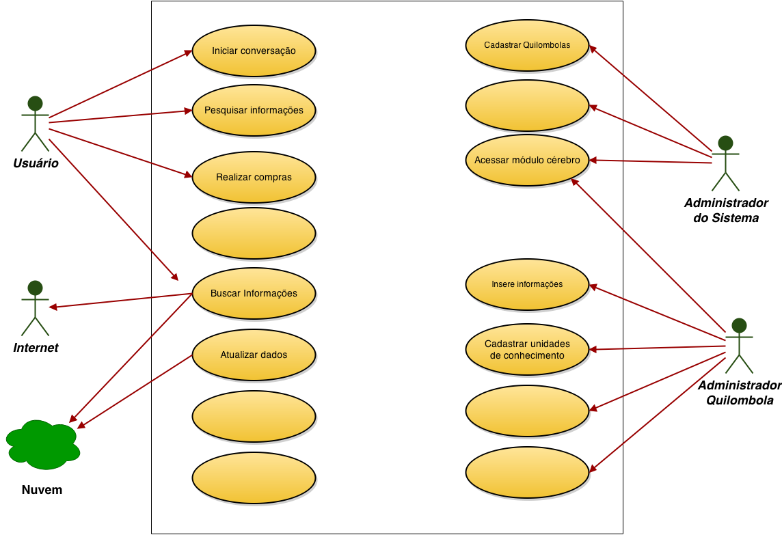
Figura 6: Diagrama de Casos de uso
Fonte: O próprio autor
Descrição dos casos de uso
As tabelas a seguir detalham os casos de uso do sistema.
Tabela 9: Caso de uso: Iniciar conversa
Nome: | Iniciar conversa
Atores: | Todos os tipos de usuários
Precondições: | Nenhuma
Fluxo  Principal: | - Usuário abre o navegador web  - Usuário deve informar o nome do domínio terrasdepreto.com.br e teclar enter ou botão avançar  - Usuário digita uma pergunta, e clica no botão enviar.
Fluxo de  Execução: | - Caso a página não abra, o sistema retornará uma mensagem informando que a pagina não pode ser carregada e o motivo que levou a isso;
Fonte: O próprio autor

Tabela 10: Caso de uso: Autenticar módulo Cérebro
Nome: | Autenticar no módulo Cérebro
Atores: | Administrador do sistema, Administrador quilombola
Precondições: | Nenhuma
Fluxo  Principal: | - Usuário clica no botão: Cérebro.  - O usuário deve informar no local indicado o login, senha, e a comunidade e clicar no botão “logar”  - A tela principal do módulo é aberta.
Fluxo de  Execução: | 3.1 Caso o login ou senha esteja incorreto ou login não exista no banco de dados, o sistema enviará uma mensagem informando o erro;  3.2.Usuário confirma a informação e tenta o login novamente.
Fonte: O próprio autor

- Diagrama de Atividades
A figura abaixo descreve a atividade realizada pelo usuário ao iniciar uma conversa com o chatterbot Crioulo. O usuário digita algo para começar a conversação, em seguida o sistema consulta suas bases de conhecimento. Se uma referência ao que foi perguntado for encontrada o chatterbot Crioulo retorna uma resposta, caso o registro não exista, o sistema informará uma mensagem.
Figura 7: Diagrama de Atividade
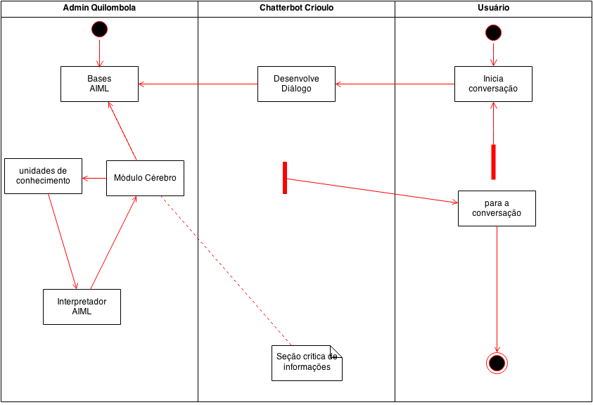

Fonte: O próprio autor

4.2.3 Arquitetura do sistema
O desenvolvimento de um chatterbot consta de vários processos todos cuidadosamente articulados e projetados para sua implementação efetiva com o objetivo de preservar a modularidade entrelaçada e reusabilidade do software. A figura 4.1 mostra a arquitetura completa do sistema.
Na figura abaixo temos os números 1, 2 e 3 que correspondem ao fluxo de funcionamento do chatterbot. Logo que uma sentença é digitada pelo usuário, o interpretador busca na base AIML a categoria que casa com essa sentença digitada em (1). Depois do casamento com a categoria correspondente na base AIML, o interpretador sorteia uma resposta e, dependendo se a resposta contém ou não tags AIML, que iram consultar a base de dados, o passo (2) pode ou não vir a ser utilizado. Depois da resposta ser montada com sucesso, o interpretador a retorna ao usuário pela interface em (3). Abaixo, segue desenho esquemático da arquitetura do chatterbot a ser desenvolvido

Figura 8: Arquitetura do chatterbot
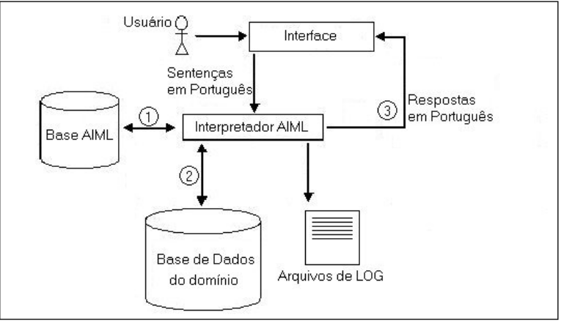
Fonte: O próprio autor

4.3 TECNOLOGIAS UTILIZADAS
4.3.1 Ferramentas case
Conforme Pressman (2011) “esses instrumentos computacionais de engenharia de software auxiliam na modelagem arquitetural de concepção de aplicações computacionais.” Um software de conversação que se aplica no formato web de interação on-line, como o chatterbot a ser desenvolvido e pautado na metodologia ágil de desenvolvimento requer ferramentas específicas como o Astah e o drawio por se tratarem de aplicativos que visam a portabilidade e agilidade no desenvolvimento de sistemas.
Na modelagem do protótipo do chatterbot foi utilizado a ferramenta Pencil project por se tratar de uma aplicação web voltada para o desenvolvimento de interfaces gráficas.

Figura 9: Ferramentas de modelagem e projetos gráficos
 |  | 
http://astah.net | http://draw.io | http://pencil.evolus.vn/
Fonte: O próprio autor

Na modelagem de gerenciamento do projeto foi utilizado a ferramenta software livre dotprojetct por sua robustez e praticidade como ferramenta web.

Figura 10: Gerenciamento de projetos
 | 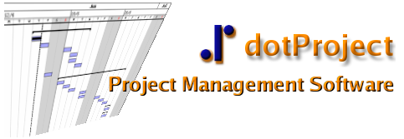
Fonte: O próprio autor

4.3.2 Linguagens de Programação
As linguagens de programação para desenvolvimento do chatterbot são pautadas em procedimentos dinâmicos, leves, semânticos, de fato com a evolução dos procedimentos computacionais podemos hoje em dia utilizar os parâmetros da programação orientada a objetos como a técnica de programação voltada para os agentes inteligentes.

4.3.3 Interpretador AIML
A linguagem AIML é um conjunto de tags XML capaz de representar e relacionar expressões em linguagem natural, permitindo a criação de motores capazes de manter um diálogo simples, atualmente existem uma grande diversidade de interpretadores AIML em diversas linguagens de programação: Java e j2EE (program D), Ruby(program R), C++ e Qt (Program Q), C#(AIML bot), Pascal(chat 4D), Perl(program V).
O interesse desse projeto prima pela filosofia do software livre, por permitir o fácil acesso ao uso da ferramenta, por ser gratuita e por possuir uma comunidade de colaboradores em constante desenvolvimento.
Como a linguagem de programação AIML é uma linguagem open source estando sob a licença GNU GPL decidimos pela portabilidade e leveza de programação utilizar o interpretador Program O.
O robô de conversação será criado respeitando-se os parâmetros do software livre, nesse sentido um projeto que alinha-se com essa ideia e que possui uma grande comunidade de colaboradores na internet é o motor “PROGRAM-O v1.0.3” desenvolvido por Elizabeth Perreau e publicado com o código-fonte aberto em janeiro 2009.
Para instalar o motor de busca “PROGRAM-O v1.0.3” optou-se em utilizar duas etapas de implantação. A 1ªetapa foi definida como local, será feita a instalação de ferramentas em uma máquina portátil, notebook HP Probook core i5 com 08 gigas de memória ram, com o sistema operacional FEDORA 22, um servidor web Apache na versão 2.4, um interpretador php na versão 5.5, um banco de dados MySQL database na versão, o PHPmyadmin, o gedit versão, (editor de texto aiml), o navegador web Mozila Firefox versão 21. Na segunda etapa, as implementações das ferramentas instaladas localmente, serão feitas em um mainframe na internet, com o IP ativo 200.30.23.23 da empresa webhost e com o domínio ativo www.terrasdepreto.com.br .
O arquivo AIML que representa a base de conhecimento do chatterbot será utilizado na versão 1.0.3 da linguagem de programação natural AIML proposto para as comunidades quilombolas foi construído com base nas perguntas e respostas realizadas através de entrevistas in loco conforme (Apêndice A) e observações feitas nas comunidades conforme ( Apêndice B), ( Apêndice C) .
Também foram utilizados os arquivos AIML encontrados na língua portuguesa, denominada de Cybora. Estes arquivos precisaram ser modificados para atender as especificações das comunidades quilombolas (CYBORA, 2008).
O “Program O” foi descompactado em uma pasta no servidor Apache. Após a criação do banco de dados no servidor mysql, o script de criação das tabelas e atributos foi executado. Com o banco de dados devidamente configurado é necessário apenas executar o botloader, que é responsável por inserir todos os diálogos contidos no arquivo AIML no banco de dados.
Estando a base de conhecimento carregada a etapa seguinte é configurar as permissões de acesso ao banco de dados no arquivo dbprefs.php. Basta para isso, informar o host, username, password e database para a aplicação estar pronta para ser executada.
O chatterbot estará disponível no domínio www.terrasdepreto.com.br conforme compra de domínio realizado no portal da NIC BR (www.registro.br) e hospedado em um servidor web publicação do domínio.
- Configuração do interpretador AIML
Para instalar o motor AIML program-O primeiramente foram necessários alguns passos de configurações em outros aplicativos. É necessário criar um banco de dados para armazenar as suas informações, para este projeto foi criado um banco de dados chamado “crioulo” usando os comandos sql no terminal linux fedora.
Para uma visualização gráfica do banco de dados usou-se o aplicativo PhpMyAdmin. Depois de criado o banco de dados, iniciou-se o processo de instalação do motor de busca através do browser mozila firefox e digitar na barra de endereço: “http://localhost/program-o”, como o motor de busca ainda não foi configurado, o programa irá chamar o arquivo install_programo.php na pasta install que acessa o arquivo install_config.php que chega o banco de dados e define diversos parâmetros para iniciar o sistema de conversação e chama o arquivo de configuração global_config.php na pasta config que se encontra no diretorio “/var/www/program-o/”. Dentro da pasta há um arquivo chamado “global_config.php” que contém as configurações de acesso ao banco de dados.

Figura 11: Configuração do motor de conversação
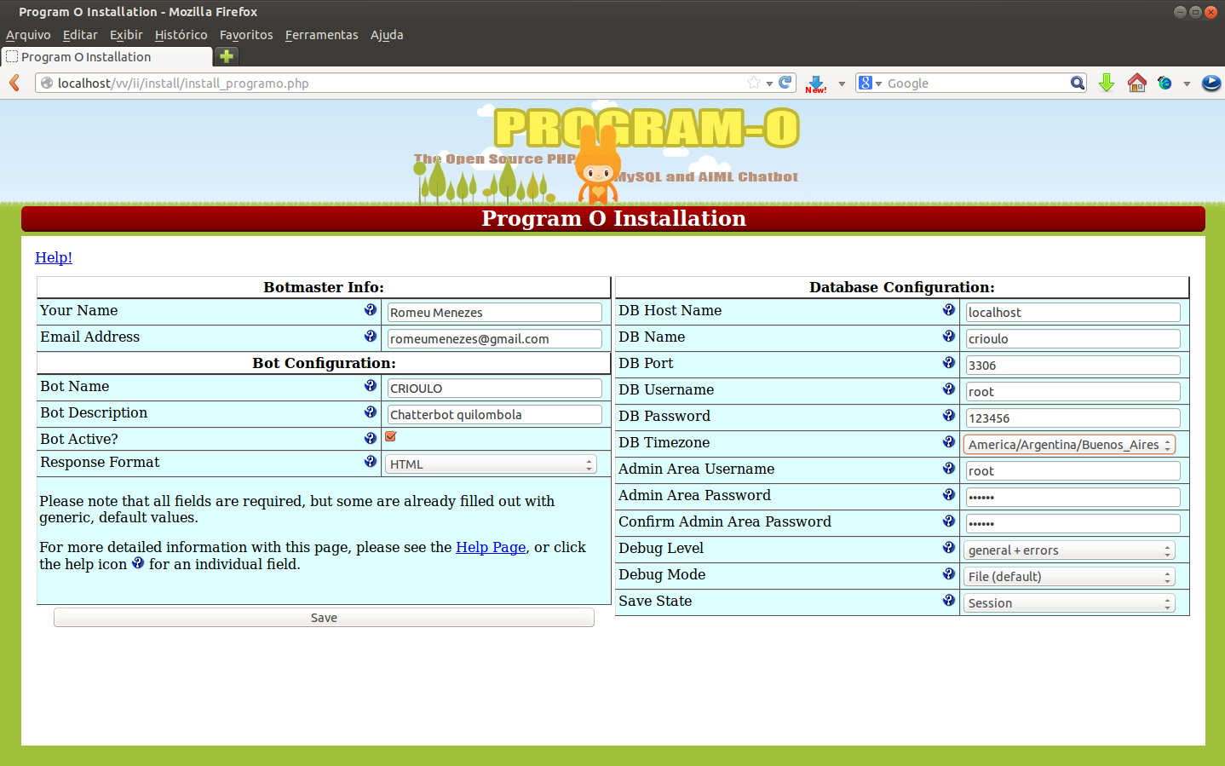

Fonte: O próprio autor

O processo de instalação do motor de busca está completo, acessando através da abertura do navegador e digitando na barra de endereço: “http://localhost/programo”, que será redirecionado para a página inicial do chatterbot. Ao acessar a área administrativa digita-se: “http://localhost/programo/admin”, na barra de endereço, conforme a figura abaixo.

Figura 12: Modulo de acesso a parte administrativa do motor
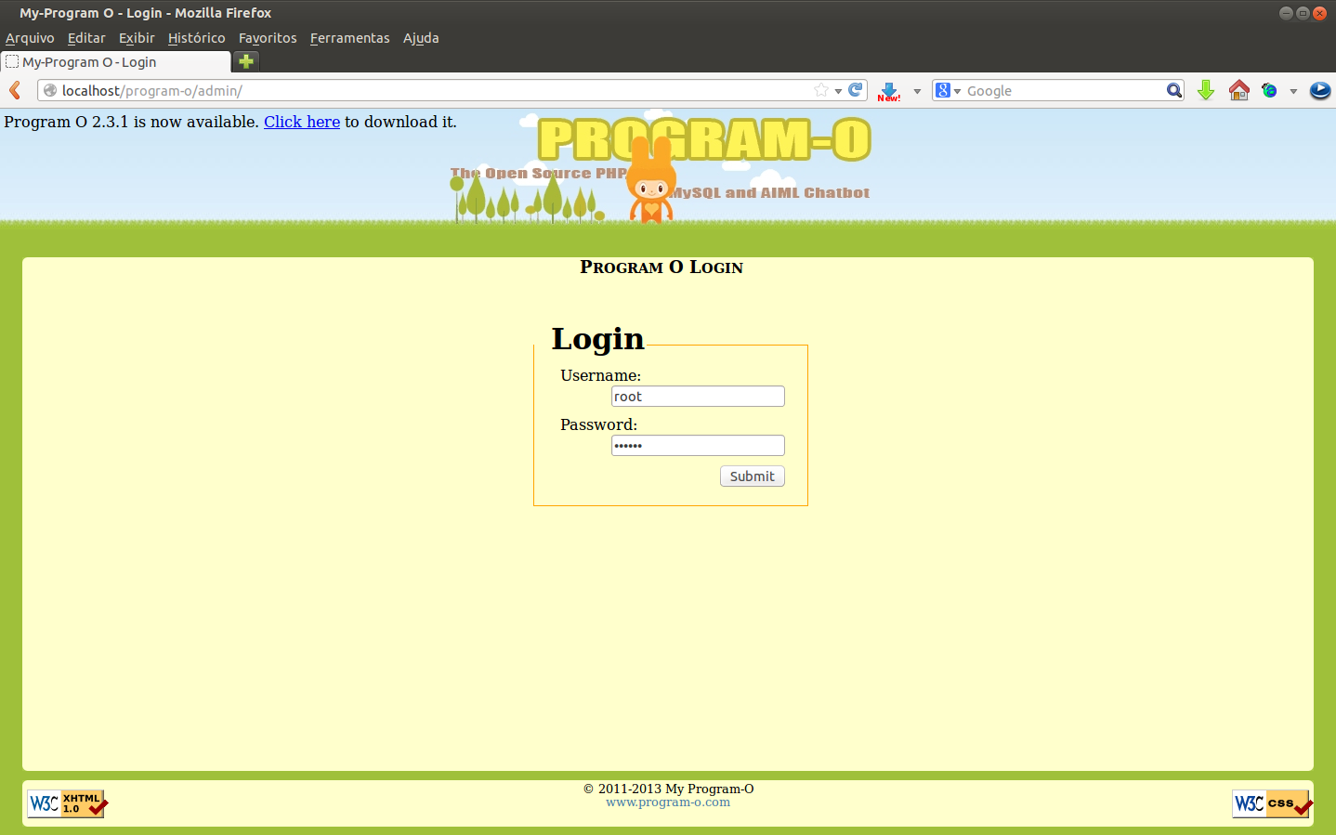

Fonte: O próprio autor
4.4 IMPLEMENTAÇÃO DO SISTEMA DE RACIOCÍNIO
O processo interpretação dentro dos limites da lógica de determinadas informações caracteriza-se como raciocinar, conforme visto em uma simulação no capítulo II efetivar a programação AIML com suas tags num reajando intrelaçado de categorias com o uso eficiente das estruturas <parten> , <template>, <set>, <get>, <random>, <think> <that>
dentro dos procedimentos da web semântica reorganizados no padrão XML farão dos metadados o entendimento necessário para que o robô funcione de forma eficiente.

4.4.1 Base de Dúvidas
“Isso eu não sei, vou procurar me inteirar sobre isso para que numa conversar futura possamos dialogar sobre isso, mas sobre (algo menos relevante no log de raciocínio) eu sei” Esta simulação de resposta ao diálogo do não conhecimento em um formato de como seria quando o interagente viesse a perguntar algo que ainda não está na base de dados e que irá para uma base de dúvidas ao qual poderá ser interpretada por alguém da comunidade no módulo CÉREBRO.
Tabela 11: Arquitetura do módulo Cérebro
 | SER HUMANO | ROBÔ SOFTWARE
Corpo Físico | Corpo Humano | Hardware
Cabeça – caixa do cérebro | Cabeça | (SO / navegador)
Cérebro – seria o veículo? | Conjuntos de neurônios + sinapses
Mente humana | Rearranjo de neurônios
Inteligência | Conexões lógicas coerentes
Aprendizagem | Facilidade de fazer conexões lógicas
Lógica | Dedução
Esquecimento | Falta de memória

Fonte: O próprio autor

4.5 IMPLEMENTAÇÃO DO AGENTE DE CONVERSAÇÃO
O software de conversação desenvolvido neste trabalho é uma representação de pertencimento quilombola nas comunidades quilombolas do território litoral sul – Bahia que dialoga com os interagentes web através de um motor de interpretação PHP e uma base de dados com unidades de conhecimento em AIML.
A implementação desse chatterbot quilombola segue a arquitetura do ALICE conforme a seção 4.4 e possui a base de conhecimento armazenada em um conjunto de arquivos no formato AIML conforme desenvolvimento das unidades de conhecimento no módulo CÉREBRO como tabela abaixo:

Tabela 12: Modelo de unidades de conhecimento
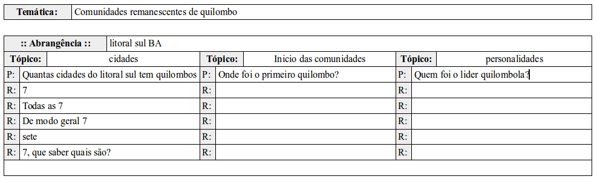
Fonte: O próprio autor

O software de conversação apresenta algumas características marcantes, sendo essas:
- Dialogar com o interagente web sobre os aspectos do patrimônio histórico-cultural das comunidades remanescentes de quilombo do território litoral sul – Bahia;
- Esclarecer dúvidas sobre a temática quilombola do território litoral sul – Bahia;
- Interface animada, representando o estado emocional do chatterbot.
- O chatterbot pode apresentar as expressões faciais de tristeza, de tranquilidade, de felicidade e alegria;
- Interrupção do fluxo normal do diálogo quando o chatterbot se sentir em dúvida em relação a determinadas informações e esclarecer que buscará informações na comunidade sobre esses conceitos e sugerirá outras abordagens para continuar o diálogo;
Desse modo, para implementação desse agente de conversação utilizando o motor de interpretação Program-O foi necessário realizar algumas atividades, sendo essas:
- Definição do fluxo do diálogo;
- Implementar estratégias de dialógica para manter o interagente web interessado no diálogo;
- Criação de unidades de conhecimento do agente computacional.
- Definição de estratégias emocionais do chatterbot.

4.6 INTERFACE DO CHATTERBOT QUILOMBOLA
A interface gráfica do portal que comporta o chatterbot está codificada la linguagem de marcação HTML versão 05 e documentada nos padrões XML. Através deste portal, o usuário mantém a interação com o bot, que ficará setado a espera do início do diálogo. As sentenças do usuário são inseridas através de uma caixa para digitação de texto no qual o interagente digita suas perguntas e respostas para a continuidade do diálogo. Cada sentença de entrada é processada pelo interpretador AIML, que percorre os nós da rede neural do interpretador PHP do Program-O e encontra o que temos de equivalente em relação ao tema proposto e retorna ao interagente web através da mesma interface. Essa interface também pode ser alterada de acordo com os padrões visuais que se queira ter.
- Interface de Conversação
A interface de conversação é responsável por prover a comunicação do usuário com o chatterbot. É nela que se concretiza o diálogo responsável por sanar as dúvidas e auxiliar o usuário na busca por conhecimentos sobre as comunidades tradicionais quilombolas do território litoral sul – Bahia.
- Interface de Administração do sistema
Na interface de administração o administrador é responsável por cadastrar, atualizar, remover os diálogos que serão utilizados para responder ao usuário, bem como a visualização dos logs de interação.
Cadastrar administradores de conteúdo quilombola.
- Interface de Administração quilombola
. Cadastrar unidades de conhecimento quilombola.
- Interface do interpretador program-O
Configurar os mecanismos de busca do chatterbot.

4.6.1 Protótipo de Tela
As figuras a seguir representam uma das principais interfaces do software com o usuário.
Figura 13: Desenho manual de interface
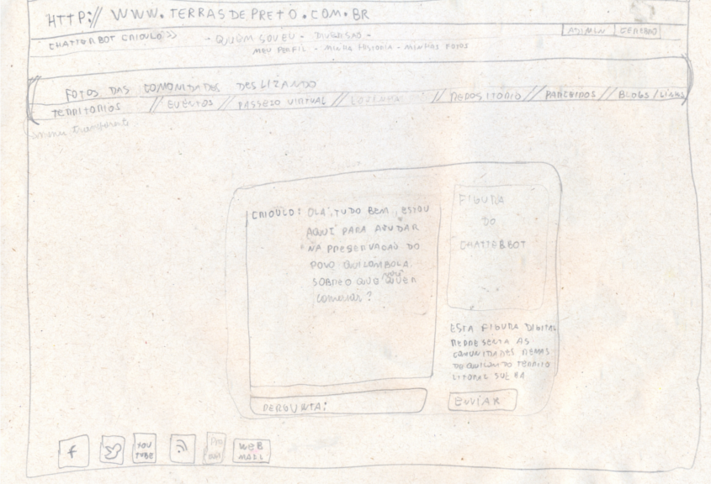

Fonte: O próprio autor

Figura 14: Desenho digital de interface na ferramenta Pencil
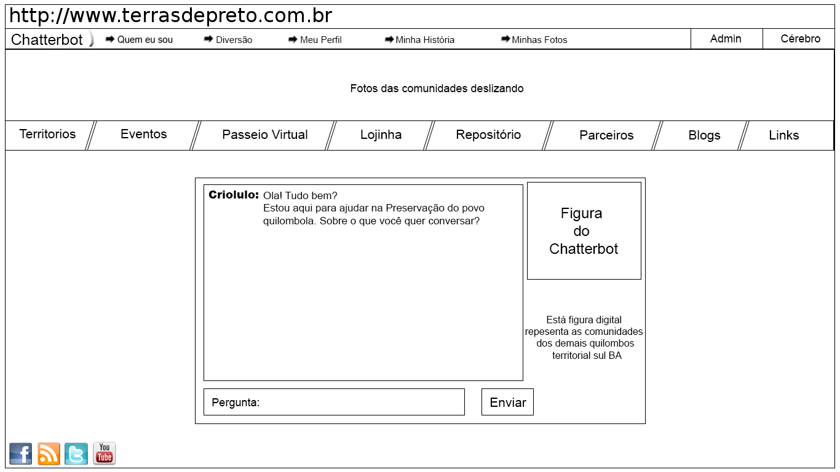

Fonte: O próprio autor
Ao digitarmos no navegador web Mozilla Firefox o endereço http://localhost/crioulo aparecerá a página abaixo,

Figura 15: Protótipo do motor de conversação – Crioulo.
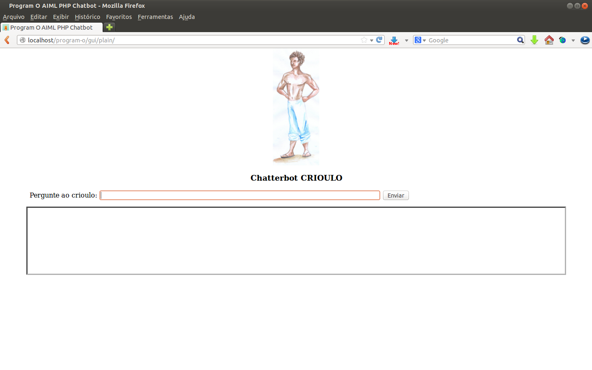

Fonte: O próprio autor

5. RESULTADOS

5.1 AÇÕES DA PESQUISA
Na pesquisa tecnológica, que segundo Santos (2012, p.200) pode ser classificada como “prática ou aplicada” no qual na solução de problemas ocorrem “a transformação de resultados em bens ou serviços”. Seguem ações que complementam o desenvolvimento do chatterbot crioulo:

- Grupo de Pesquisa - CRIOULO
Uma das metas no desenvolvimento do projeto chatterbot Crioulo é a criação de um grupo de pesquisa que dinamize as práticas tecnológicas em conformidade com a sociedade em geral, tentando socializar conceitos e dinâmicas sobre tecnologias inteligentes e educação.
Nesse sentido, oportunizar ao grupo de pesquisa o contato com comunidades quilombolas favorece a todos os participantes envolvidos devido a gama de atividades que encontram-se para organizar.

Figura 16: Logomarca do grupo de pesquisa


Fonte: O próprio autor

Atualmente o grupo de pesquisa CRIOULO criado na Pró-reitoria de pesquisa do IF Baiano e aprovado pelo CNPq em 2013, possui pesquisadores, estudantes e técnicos em seu quadro de recursos humanos que reúnem-se as quartas-feiras no campus Uruçuca para traçar estratégias de estudos sobre tecnologias inteligentes e educação aplicadas principalmente em comunidades tradicionais, e elaborar propostas de desenvolvimento de aplicações tecnológicas em linhas específicas de estudo.

Figura 17: Cadastro do grupo de pesquisa no CNPq
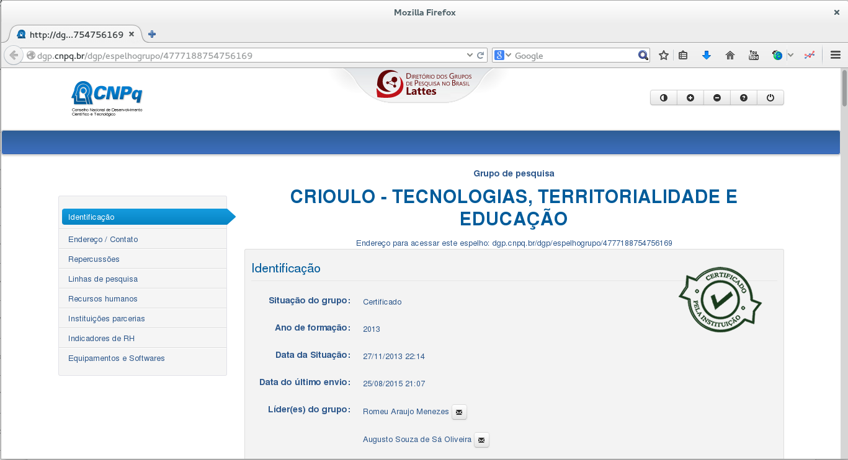
Fonte: O próprio autor

O grupo de pesquisa – CRIOULO desenvolve atividades no âmbito das linhas de pesquisa, Tecnologias inteligentes e educação e Identidade, memória e patrimônio histórico-cultural com o projeto guarda-chuva Quilombo Digital que encontra-se com diversas práticas em andamento
Tabela 13: Atividades do grupo de pesquisa CRIOULO em andamento.
Temáticas em desenvolvimento: | Responsável | Data
Desenvolvimento de atividades do Projeto Quilombo Digital | Romeu Menezes | 10/2013
Visitas às comunidades tradicionais do litoral sul – BA | Romeu Menezes | 01/2013
Programação e desenvolvimento do Chatterbot Crioulo no portal www.terrasdepreto.com.br | Romeu Menezes | 02/2013
Participação em Editais CNPQ através da plataforma Carlos Chagas | Romeu Menezes | 05/2013
Criação do CNPJ do grupo de pesquisa CRIOULO | Itamar / Romeu | 09/2013
Desenvolvimento de oficinas de capacitação tecnológica | Ramilton / Romeu | 08/2013
Criação do perfil Chatterbot Crioulo em redes sociais | Romeu Menezes | 07/2013
Criação de um e-mail do chatterbot Crioulo para envio e recebimento de mensagens | Romeu Menezes | 07/2013
Desenvolvimento de mostra fotográfica sobre as comunidades remanescentes de quilombo do território litoral sul – BA. | Romeu Menezes | 09/2013
Desenvolvimento de artigos: MEMORIZANDO INFORMAÇÕES: A mente computacional através de arrumações de cadeias de bits. | Romeu Menezes | 09/2013

Fonte: O próprio autor

- Entrevistas
O uso de entrevistas nesta pesquisa se fez necessário por vários motivos, inicialmente, para a escolha do nome de registro de domínio na web para o portal que será o responsável pela difusão do patrimônio histórico-cultural das comunidades quilombolas do território litoral sul- BA..
Conforme apresenta o Gráfico 1, foram colhidas através de observações nas visitas in loco e reuniões informais, possíveis nomes e palavras chaves mais citadas durante este período. Logo após, foram dispostas as mais comuns em forma de entrevista simples, no qual as lideranças e algumas pessoas das comunidades que residem nas comunidades, puderam escolher no primeiro momento que figura representaria como identidade visual as características da comunidade.

Gráfico 1: Escolha do domínio do portal para o Chatterbot Crioulo
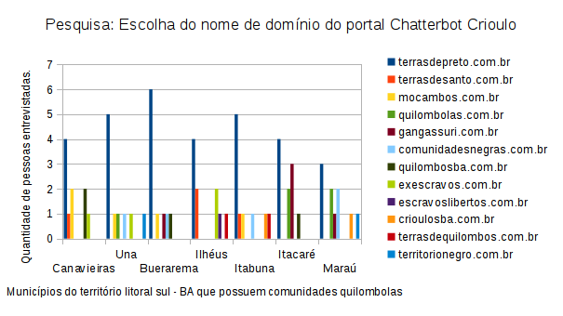
Fonte: O próprio autor
Em visita às comunidades quilombolas do território litoral sul os alunos observavam, ao entrar em contato com pessoas das comunidades, nomes comuns de vivências locais, nomes de importantes fatos ocorridos, lembranças de lideranças locais falecidas nesse intuito após visitas feitas foi solicitado aos estudantes voluntários do grupo de pesquisa CRIOULO que desenhassem representações de identidade das comunidades conforme apêndice E. No segundo momento foi criado uma entrevista com as desenhos desenvolvidos pelos estudantes do grupo de pesquisa CRIOULO. Conforme gráfico abaixo a entrevista, aplicada em grupos de 10 pessoas por município que possuíssem comunidades quilombolas mostra a escolha da Figura __ abaixo como a eleita na maiorias das comunidades entrevistas mostrando que num grupo aleatório de pesquisados um olhar voltado para uma representação jovem sem releituras de roupas rasgadas, correntes quebradas, expressões de sofrimento.

Gráfico 2: Escolha da identidade visual do Chatterbot Crioulo
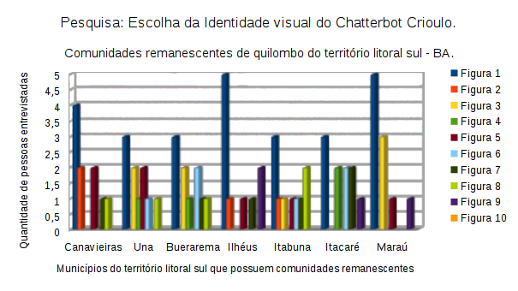

Fonte: O próprio autor

Figura 18: Desenho escolhido pelas comunidades quilombolas para o chatterbot
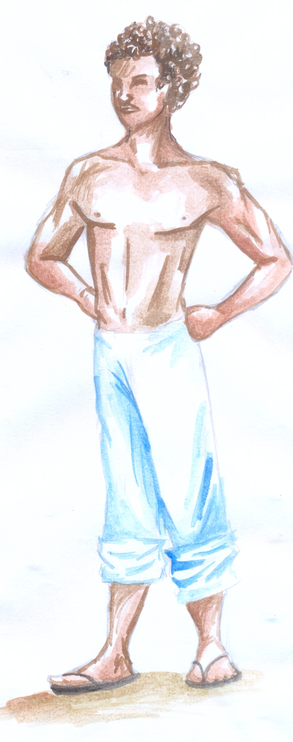

Fonte: Figura desenhada pela estudante Canatí Auê do grupo de pesquisa CRIOULO em visita às comunidades remanescentes de quilombos do território litoral sul – BA. Arquivo doado para o grupo de pesquisa CRIOULO.

Com as etapas definidas de escolha tanto do nome do domínio do portal do chatterbot como - terrasdepreto.com.br - quanto da escolha da representação da identidade visual das comunidades, foi desenvolvida a terceira etapa de escolha com o processo de eleição do nome do robô de conversação.
O Gráfico abaixo representa nomes pesquisados e observados nas comunidades quilombolas do território litoral sul – BA em visitas as diversas comunidades, tendo como escolha o nome CRIOULO na maioria dos grupos entrevistados.

Gráfico 3: Escolha do nome do chatterbot
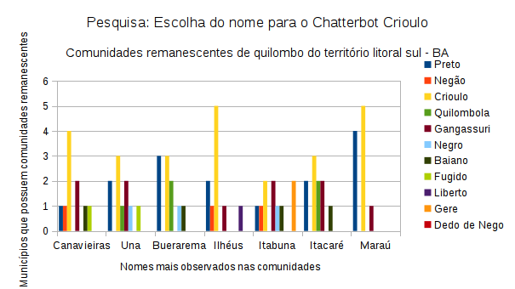
Fonte: O próprio autor
- Domínio
Para que o aplicativo chatterbot Crioulo estivesse representado na web, foi necessário a compra do nome de domínio do projeto. Foi registrado no órgão competente NICbr a url: www.terrasdepreto.com.br

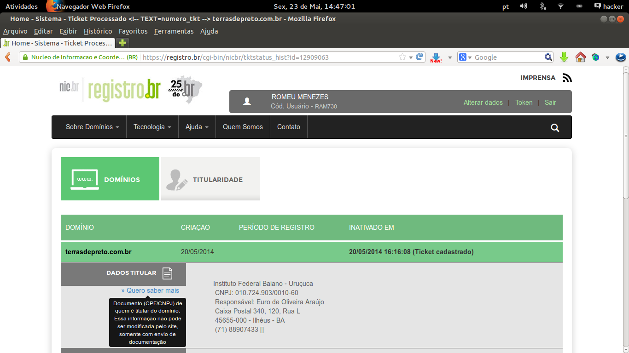
Figura 19: Compra do domínio do chatterbot
Fonte: O próprio autor
- Cartão de divulgação do projeto
Material entregue para as comunidades como estratégia de empoderamento e divulgação do produto desenvolvido pela população quilombola no território litoral sul – BA.

Figura 20: Cartão de divulgação do chatterbot Crioulo


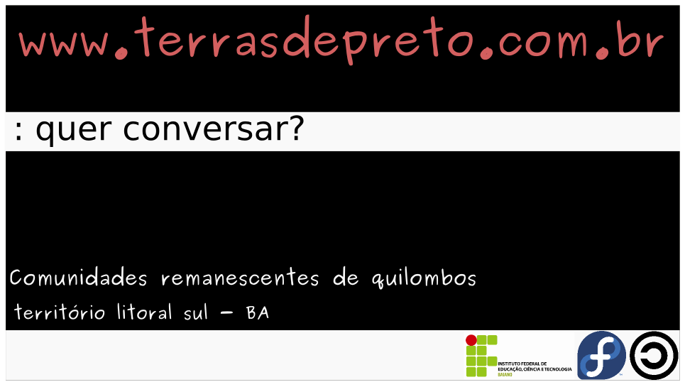

Fonte: O próprio autor

- Repositório de dados Offline:
Mídia em formato de DVD com um amplo material pesquisado na internet sobre povos tradicionais quilombolas como: livros, cartilhas e revistas eletrônicos, documentários, fotografias das comunidades para ser entregue nas comunidades quilombolas como alternativa de empoderamento e divulgação do portal que será atualizado pelas próprias comunidades e como estratégia de curiosidade sobre a temática quilombola, além de se chegar a comunidades que ainda não possuem internet.
Tabela 14: Mídia de repositório de dados
Produto | Versão | ISSN | Reprodução
DVD – Repositório de Dados | 1.0 | Em andamento | 300 cópias
Fonte: O próprio autor

Figura 21: DVD do repositório de dados
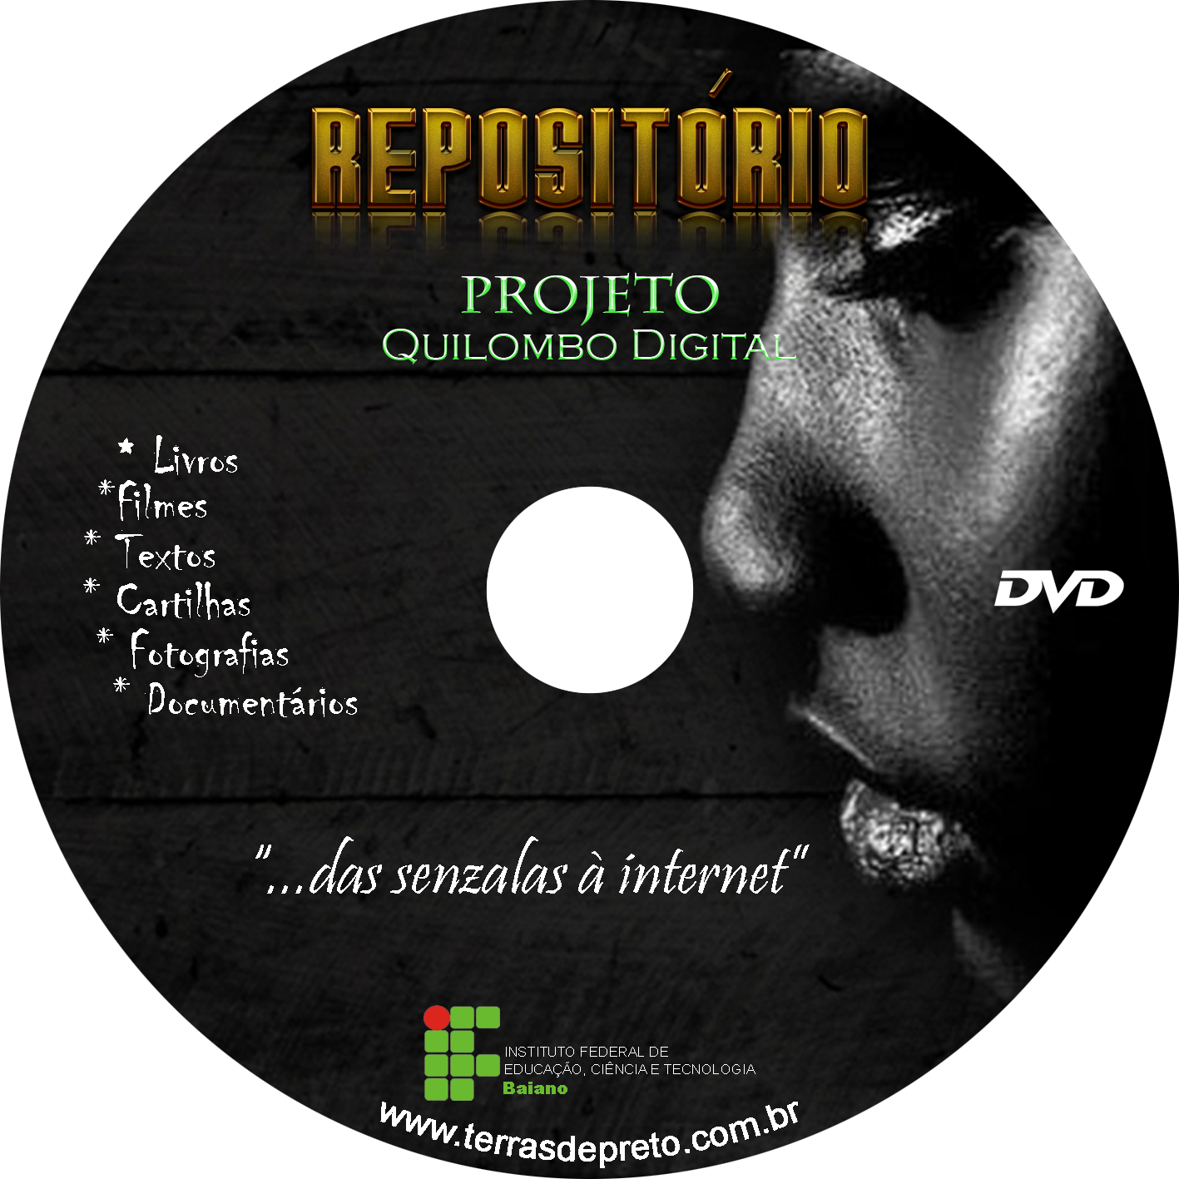

Fonte: O próprio autor

- Termo de doação de computador
Conforme Anexo E, o projeto Quilombo Digital desenvolve a inclusão digital com a estratégia de doação de computadores desktop, montados através do projeto de extensão Lixo Eletrônico, para comunidades remanescentes de quilombos com o intuito de desenvolvimento e manutenção das bases de dados do chatterbot Crioulo.

Tabela 15: Doação de computadores para as comunidades quilombolas
Comunidade | Equipamento doado | Situação | Responsável
Quilombo do porto de trás | Computador Pentium | Entregue | Dudo
Itamaracá | Em montagem | Para ser entregue | Nivaldo
Pedras de Una | Em Manutenção | Entregue | Ana
Fonte: O próprio autor

- Parceria com a SEPPIR
Divulgação de materiais sobre povos tradicionais
Tabela 16: Controle de materiais das secretarias federais
Lista de materiais enviados | Data do envio | Contato
Cartilha sobre igualdade racial.
SEPPIR 10 Uma década de igualdade racial. 2003-2013. | 10/2013 | Lucy Marly de Sousa - lucy.sousa@seppir.gov.br
Guia de implementação do estatuto da igualdade racial. | 01/2014 | Lucy Marly de Sousa - lucy.sousa@seppir.gov.br
Agenda Transversal | 10/2013
Fonte: O próprio autor

- Parceria com a SEPROMI - BA

Divulgação de materiais sobre povos tradicionais
Tabela 17: Controle de materiais das secretarias estaduais
Lista de materiais enviados | Data do envio | Contato
Cartilha Direito dos povos e comunidades tradicionais. | 05/2013 | Celeste Simões  celeste.jesus@sepromi.ba.gov.br
Mapeamento das comunidades quilombolas do estado da Bahia. | 02/2014 | Celeste Simões  celeste.jesus@sepromi.ba.gov.br
Fonte: O próprio autor

- Parceria com Secretarias Municipais

Divulgação de materiais sobre povos tradicionais, políticas públicas municipais

Tabela 18: Controle de materiais das secretarias municipais
Municípios | Contato | Responsável
Secretaria de Igualdade Racial de Maraú | 10/2013 | Daniela Lima  Coordenadora da Promoção da Igualdade  comunidadesmarauigualdade@hotmail.com
Secretaria Municipal de Educação – SEMED – Coordenação do campo | 01/2014 | Celeste Simões  celeste.jesus@sepromi.ba.gov.br
Fonte: O próprio autor

5.2 O CHATTERBOT CRIOULO
- www.terrasdepreto.com.br
Ao abrirmos o navegador web e digitarmos a URL acima estaremos utilizando o portal ao qual o Chatterbot Crioulo está inserido conforme figura abaixo.

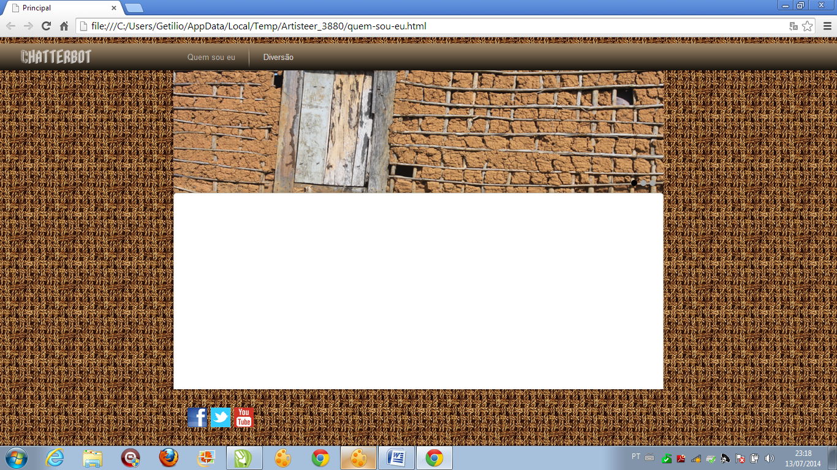
Figura 22: Portal Chatterbot Crioulo
Fonte: O próprio autor

6. CONCLUSÕES

6.1 CONSIDERAÇÕES FINAIS
A dissertação teve como objetivo principal desenvolver um agente computacional com características de inteligência. Como objetivo secundário, buscou
Aspectos relacionados ao patrimônio histórico-cultural das comunidades quilombolas do território litoral sul – BA, foram fundamentais na elaboração do software desenvolvido.

6.2 CONTRIBUIÇÕES DA PESQUISA
No desenvolvimento da pesquisa diversas situações geraram mobilizações nas comunidades quilombolas como atividades de intervenção social, entre elas estão
- Mapeamento de novas comunidades quilombolas
Conforme mapa do anexo E, encontrado na comunidade quilombola Km5 no município de Itacaré, encontramos comunidades que ainda não são reconhecidas pelos órgãos governamentais mas que possuem um histórico de comunidades com formações quilombolas. Depois de diversas visitas as comunidades entre os municípios de Canavieiras a Maraú atualizamos o mapa das comunidades quilombolas do território litoral sul – BA.

6.3 RESTRIÇÕES DA PESQUISA
- A maioria das comunidades remanescentes de quilombo do território litoral sul estão em processo de autodefinição como comunidades quilombolas

6.4 DESAFIOS DO DESENVOLVIMENTO DO CHATTERBOT
- Desenvolver um software robô com personalidade.
- Desenvolver maturidade na base de dados do módulo Cérebro.
- Integração com a plataforma Prolog na base de conhecimento do chatterbot.

6.5 TRABALHOS FUTUROS
Nesta seção, apresentam-se algumas considerações sobre trabalhos que poderão ser desenvolvidos, a fim de aprimorar o sistema apresentado. Estes trabalhos foram identificados a partir de ideias do grupo de pesquisa CRIOULO e de sugestões apresentadas pelos participantes no processo de avaliação do ambiente computacional.

Tabela 19: Atividades do grupo de pesquisa CRIOULO em andamento
Ações futuras | Responsável | Data
O Georreferenciamento das comunidades tradicionais quilombolas no território litoral sul – BA na perspectiva de glocalização do turismo regional. | Karla Costa | 2015
APPS Crioulo: Uma interface software livre de conversação do chatterbot Crioulo para componentes móveis. | Getílio Dias | 2015
Desenvolvimento do jogo Crioulo - A saga quilombola em 3D na plataforma software livre blender . | Lais Farias Alves | 2015/16
O desenvolvimento de um diagnóstico das consequências da implantação da tecnologia computacional através do chatterbot Crioulo na juventude das comunidades quilombolas do território litoral sul – BA. | Manoel Lopes | 2015
Desenvolvendo o sistema operacional livre para comunidades quilombolas: Fedora Crioulo. | Ramilton Costa | 2015/16
Desenvolvendo a saga Crioulo para tablets como o UNITY 3D. | Franz Gresik | 2014/16
Maturidade de bases de conhecimento AIML com a ferramenta software livre Weka. | André Cruz | 2015/16
Desenvolvimento da programação de personalidade do chatterbot Crioulo | Romeu Menezes | 2016
Desenvolvimento do portal do chatterbot Crioulo com as tecnologias responsive / bootstrap, possibilidades em diversos tipos de hardware computacional. | Getílio Dias | 2016
Desenvolver um chatterbot com reconhecimento de voz para inclusão digital de deficientes visuais, visto que é um publico carente de softwares específicos para atender suas necessidades. | Romeu Menezes | 2016

Fonte: O próprio autor

No mundo em que vivemos sempre será necessário resolver problemas de maneira rápida e pratica, tecnologias que envolvam um relacionamento mais natural com as máquinas são uma tendência para o futuro, o que demonstra a importância de se desenvolver ferramentas pensando no usuário.
A técnica de criação de um chatterbot parte com o propósito principal de manter uma comunicação natural com as pessoas, para que elas não percebam que estão lidando com uma máquina, ou que pelo menos a comunicação seja feita de uma forma mais agradável. As possibilidades de um chatterbot são imensas, ele pode ser aplicando em qualquer situação em que um sistema computacional interaja com pessoas.
Deixando claro que há muitas aplicações para um chatterbot, permitindo seu uso em qualquer tipo de sistema uma vez que a linguagem de marcação AIML independe de outras linguagens de programação, aumentando consideravelmente suas possibilidades.
O chatterbot apresentado permite a criação de diálogos entre usuários e maquinas por meio de escrita, porém a lógica da linguagem AIML permite que o chatterbot receba informações em forma de texto, imagem, áudio, dentre outras. O que deixa espaço para os programadores modificarem o código fonte do motor de busca utilizado, a fim de construir um chatterbot totalmente funcional e compatível com as necessidades de cada tipo de serviço.

REFERÊNCIAS

ASSMANN, Hugo. A metamorfose do aprender na sociedade da informação. In: ASSMANN, Hugo (org.) et al. Redes digitais e metamorfose do aprender. Petrópolis, RJ. Ed. Vozes, 2005.

BARROS, A. J. S; LEHFELD, N. A. S. Fundamentos de metodologia científica: um guia para a iniciação científica. 2ª ed. apliada, São Paulo: Makron Books, 2000. 122p.

BERNERS-LEE, HENDLER e LASSILA (2001) In TOMAÉL, Maria Inês; VALENTIM, Marta Lígia Pomim. (Orgs). Avaliação de fontes de informação na internet. Londrina: EDUEL, 2004. 155p.

BEZERRA, Eduardo. Princípio de Análise e Projetos de Sistemas com UML. 2ª ed. Rio de Janeiro: Campus, 2006.

BOOCH, G., RUMBAUGH, J., JACOBSON, I., UML Guia do Usuário, 2a edição, Elsevier Editora, 2006.

BRANDÃO, Carlos Rodrigues (Org). Repensando a pesquisa participante. São Paulo: Brasiliense, 1999.

BREITMAN, Karin Koogan. Web semântica: a internet do futuro. Rio de Janeiro, RJ: LTC, 2005 190 p.

COSTA, Ernesto, SIMÕES, Anabela. Inteligência Artificial: Fundamentos e Aplicações. 2 ed. FCA: 2008.

FERREIRA, Aurélio Buarque de Holanda. Novo dicionário Aurélio da língua portuguesa, 4ª. ed. Curitiba: Ed. Positivo, 2009.

FEYERABEND, Paul. Contra o método. 2ª. ed Rio de Janeiro: Francisco Alves Editora, 1985. 487 p. Disponível em: <http://ebookbrowse.com/paul-feyerabend-contra-o-metodo-pdf- d100226065>. Acesso em: 10 julho. 2013.

FILHO, Wilson de Pádua Paula. Engenharia de software: fundamentos, métodos e padrões. 3ª ed. Rio de Janeiro: LTC, 2009.

GUIRAUD, Pierre. A semântica. 2. ed. Rio de Janeiro : Difel, 1975. 133 p.

HOUAISS, Antônio; VILLAR, Mauro de Salles. Grande Dicionário Houaiss da Língua Portuguesa. Rio de Janeiro: Objetiva, 2008.

IEEE - SWEBOOK v3.0. Disponível em:
<http://www.computer.org/portal/web/swebok/swebokv3> Acessado em: 23 de Maio de 2014

LAKATOS, Eva Maria; MARCONI, Marina de Andrade. Fundamentos de metodologia científica. 5ª. ed. São Paulo: Atlas, 2003. 310 p.
LUGER, George F. Inteligência Artificial: estruturas e estratégias para a solução de problemas complexos. 4. ed. Porto Alegre: Bookman, 2004.

MARTELETO, Regina Maria. Análise de redes sociais: aplicação nos estudos de transferência da informação. Ciência da Informação, Brasília, v. 30, n. 1, p. 71-81, jan./abr. 2001.

NBR ISO/IEC 12207:1998, Tecnologia de Informação – Processos de ciclo de vida de software, Rio de Janeiro, ABNT – Associação Brasileira de Normas Técnicas.

PEREIRA, Luís Moniz. A Máquina Iluminada: Ciências Cognitivas e Computação, 2006, 378 p.

PRESSMAN, Roger S. Engenharia de software: uma abordagem profissional. 7ª. ed. Porto Alegre, RS: AMGH, 2011. 780 p.

RABUSKE, Renato Antônio. Inteligência Artificial. Editora da UFSC : Florianópolis, 1995, 240p.

RICH, E.; KNIGHT, K. Inteligência Artificial. Makron Books, 1993. apud
CAFE, L. R; COMARELLA, M. A. Chatterbot: Conceito, características, tipologia e construção, Informação & Sociedade: Estudos, João Pessoa, v.18, n.2, p. 55-67, maio/ago. 2008 Disponível em: <http://www.brapci.ufpr.br/download.php?dd0=12346> Acesso em: 23 de Novembro de 2014.

RICHARDSON, Roberto J. Pesquisa social: métodos e técnicas. São Paulo:Atlas, 2011. 334p.

SABBAGH, Rafael. Scrum: Gestão Ágil para Projetos de Sucesso. São Paulo: Casa do Código, 2013.

SANTOS, Izequias Estevam dos. Manual de métodos e técnicas de pesquisa científica. 9ª. ed. rev., atual. e ampl. – Niterói, RJ: Impetus, 2012.

SANTOS, Mario Ferreira dos. Métodos lógicos e dialécticos. Volume 1. 3ª Ed. São Paulo: Editora Logos, 1959, 252p.
SCHACH, Stephen R. Engenharia de Software: Os Paradigmas Clássico & Orientado a Objetos. 7ª Ed. São Paulo: McGraw-Hill, 2009, 618p.

SILVEIRA, Sérgio Amadeu. Software Livre: a luta pela liberdade do conhecimento. São Paulo: Editora Fundação Perseu Abramo, 2004.

SOMMERVILLE, Ian. Engenharia de software. 8ª. ed. São Paulo, SP: Pearson Prentice Hall, 2007. 552 p.

STALLMAN, Richard. Filosofia do Projeto GNU. 2000. Disponível em: <http://www.gnu.org/philosophy/philosophy.html.> Acesso em: 23 de Novembro de 2014.

TEIXEIRA, J. de F. O que é inteligência artificial. São Paulo: Brasiliense, 1990. (Primeiros Passos, nº 230).

TEIXEIRA, S.; MENEZES, C. S. de. Facilitando o uso de ambientes virtuais através de agentes de conversação. In: SIMPÓSIO BRASILEIRO DE INFORMÁTICA NA EDUCAÇÃO, 14, 2003. Rio de Janeiro. Anais... Rio de Janeiro, 2003. p.483-492.

THIOLLENT, M. Pesquisa-ação nas Organizações. São Paulo: Atlas, 1997. 164 p.

TRIVIÑOS, Augusto N. S. Introdução à pesquisa em ciências sociais: a pesquisa qualitativa em educação. São Paulo: Atlas, 1987.

TURING, A. M. Computing machinery and intelligence. Mind, vol. 59 n. 236: pag 433-460. 1950. Disponível em: http://mind.oxfordjournals.org/content/LIX/236/433.full.pdf+html Acesso em: 22 de Maio de 2015.

WASLAWICK, Raul Sidnei. Análise e projeto de sistemas de informação orientados a objetos. 2ª Ed. Rio de Janeiro: Elsevier, 2011, 330p.

WORLD WIDE WEB CONSORTIUM (W3C). Web Semântica. Disponível em:
<http://www.w3c.br/Padroes/WebSemantica>. Acessado em: 26 set. 2014.

APÊNDICE

APÊNDICE A – Relatório de atividades nas comunidades quilombolas do território litoral sul – Bahia.




UNIVERSIDADE DO ESTADO DA BAHIA – UNEB
DEPARTAMENTO DE EDUCAÇÃO – CAMPUS SALVADOR
Mestrado Profissional Gestão e Tecnologia Aplicadas à Educação - GESTEC

RELATÓRIO DE ATIVIDADES

Data da visita: ______ / ______ / ______
Comunidade Remanescente de Quilombo: _________________ Município: ___________________

Etapas a serem desenvolvidas: ________________________________________________________
Etapas a serem desenvolvidas: ________________________________________________________

Contato: _________________________________________ Telefone: ( ) _________ ( ) ________
Atividades: ________________________________________________________________________
Contato: _________________________________________ Telefone: ( ) _________ ( ) ________
Atividades: ________________________________________________________________________
Contato: _________________________________________ Telefone: ( ) _________ ( ) ________
Atividades: ________________________________________________________________________

Registro fotográfico: ( ) SIM ( ) NÃO
Local:_____________________________________________________________________________

Entrevistas: _____________________________________________ Data de Nasc. ____ / ____ / ____
Entrevistas: _____________________________________________ Data de Nasc. ____ / ____ / ____

Entrega de material: _________________________________________________________________
Próximas atividades: ________________________________________________________________
Pesquisadores envolvidos: ____________________________________________________________
Responsável pela ATA: ___________________________ Conferido pelo pesquisador: ___________

APÊNDICE B – Roteiro de entrevista para investigar as características das comunidades quilombolas do território litoral sul – Bahia.

UNIVERSIDADE DO ESTADO DA BAHIA – UNEB
DEPARTAMENTO DE EDUCAÇÃO – CAMPUS SALVADOR
Mestrado Profissional Gestão e Tecnologia Aplicadas à Educação - GESTEC

ROTEIRO DE ENTREVISTA

PESQUISADOR: ROMEU ARAÚJO MENEZES (Mestrando no GESTEC 2013 - 2014)

OBJETIVO: Investigar as características das comunidades remanescentes de quilombo.

ENTREVISTADOS: Lideres dos quilombos no Território Litoral Sul - Bahia

QUESTÕES A SEREM ABORDADAS:

Comunidade Remanescente de Quilombo: ______________________ Município: _______________

Tipo de comunidade: Rural |____| - Urbana: |____|
População: |____________| Habitantes - |_______| crianças |_______| jovens |_______| adultos
Quantidade de casas: |________| - Tipos das casas: ____________ ___________________________
Quantidade de Escolas: |_______| particular - |_______| estadual - |________| municipal
Quantidade de Igrejas: |____| _________________ |____| _______________ |____| _____________
Área da comunidade: |____________________________| - Necessita de cálculo topográfico |____|
Possui Rede de Água: |____|_____________________________________________________
Possui Rede de Esgoto: |____|____________________________________________________
Possui Energia Elétrica: |____|____________________________________________________
Possui Posto Policial: |____|______________________________________________________
Possui Posto Médico: |____|_______________ Possui Médico: |____|_____________________
Possui Ambulância: |____|________________________________________________________
Computadores: Sala:____________ Quantidade: __________ Status: ___________ Internet: ____
Rodovia que corta a comunidade: |____|_____________________________________________
Rios que cortam a comunidade: |____|______________________________________________
Vegetação típica: |____|__________________________________________________________
Fazenda vizinha do município: |____|_______________________________________________
Atual proprietário da fazenda: |____|________________________________________________
Quem são as pessoas mais idosas da comunidade:
Nome:|_____________________________________________________________| Idade:
Nome:|_____________________________________________________________| Idade:
Quais os Festejos da comunidade: nome data
Nome:|______________________________________________________________| Data:
Nome:|______________________________________________________________| Data:
Nome:|______________________________________________________________| Data:
Comidas Típicas da comunidade:
Nome:|______________________| Preparo: ______________________________________
Nome:|______________________| Preparo: ______________________________________
Nome:|______________________| Preparo: ______________________________________
Atividade de comércio da comunidade: ________________________________________________
Possui pontos turísticos: |____|_______________________________________________________
Possui associação de moradores: |____|________________________________________________
Possui Certificado da Fundação Palmares: |____|________________________________________
Idade da comunidade: |____|________________________________________________________
Possui material histórico referente a época da escravatura: ________________________________
_______________________________________________________________________________
Breve Histórico de como surgiu a comunidade:__________________________________________
________________________________________________________________________________

Pessoa entrevistada: _______________________________________________________________ Assinatura:_______________________________________________________________________
Data da entrevista: ________/____________/____________
Entrevistada por: _________________________________________________________________
Assinatura:______________________________________________________________________
Autorizo publicação desses dados: |______|

APÊNDICE C – Lista de características a serem pesquisadas no referencial histórico-cultural das comunidades quilombolas do território litoral sul – Bahia.

UNIVERSIDADE DO ESTADO DA BAHIA – UNEB
DEPARTAMENTO DE EDUCAÇÃO – CAMPUS SALVADOR
Mestrado Profissional Gestão e Tecnologia Aplicadas à Educação - GESTEC

PERTENCIMENTO DA COMUNIDADE

Data da visita: ______ / ______ / ______
Comunidade Remanescente de Quilombo: _________________ Município: ___________________

- COMIDAS TÍPICAS: ___________________________________________________
- DANÇAS TÍPICAS: ____________________________________________________
- MÚSICAS: ___________________________________________________________
- RELIGIOSIDADE: _____________________________________________________
- FESTEJOS: ___________________________________________________________
- PRODUÇÃO AGROPECUÁRIA: _________________________________________
- PRODUÇÃO ARTESANAL: _____________________________________________
- PRODUÇÃO CULTURAL: ______________________________________________
- VEGETAÇÃO: ________________________________________________________
- PLANTAS MEDICINAIS: _______________________________________________
- ESCOLAS: ___________________________________________________________
- CASAS: ______________________________________________________________
- CONHECEDOR DA HISTÓRIA DA COMUNIDADE: ________________________
- REPRESENTANTES: ___________________________________________________
- CRENÇAS: ___________________________________________________________
- MAIORES VALORES: __________________________________________________
- _________________________: ___________________________________________
- _________________________: ___________________________________________
- _________________________: ___________________________________________
- _________________________: ___________________________________________
- _________________________: ___________________________________________
- _________________________: ___________________________________________
- _________________________: ___________________________________________
- _________________________: ___________________________________________
- _________________________: ___________________________________________
- _________________________: ___________________________________________
- _________________________: ___________________________________________
- _________________________: ___________________________________________
- _________________________: ___________________________________________
- _________________________: ___________________________________________
- _________________________: ___________________________________________
- _________________________: ___________________________________________
- _________________________: ___________________________________________
- _________________________: ___________________________________________
- _________________________: ___________________________________________

Outras características: ___________________________________________________________________________
_______________________________________________________________________________________________________________________________________________________________________________________________________________________________________________________________________________________________________________________________________________________________________________________

Entrevistado: ________________________________Ass: ____________________________
Pesquisador: ________________________________ Ass: ____________________________

APÊNDICE D – Roteiro de entrevista para escolha do nome do portal que contemplará o agente de conversação nas comunidades quilombolas do território litoral sul – Bahia.

UNIVERSIDADE DO ESTADO DA BAHIA – UNEB
DEPARTAMENTO DE EDUCAÇÃO – CAMPUS SALVADOR
Mestrado Profissional Gestão e Tecnologia Aplicadas à Educação - GESTEC

ROTEIRO DE ENTREVISTA PARA ESCOLHA DO NOME DO DOMÍNIO DO PORTAL

01 - Escolha (01) UM nome do endereço de internet que você acha adequado para acessar a página do projeto com as informações sobre as comunidades quilombolas do território litoral sul – Bahia.

Tabela 20: Lista de nomes e domínios para o portal das comunidades quilombolas território litoral sul – BA.
Marque | Nome do domínio | URL
( ) | TERRAS DE PRETO | terrasdepreto.com.br
( ) | TERRAS DE SANTO | terrasdesanto.com.br
( ) | MOCAMBOS | mocambos.com.br
( ) | QUILOMBOLAS | quilombolas.com.br
( ) | GANGASSURI | gangassuri.com.br
( ) | COMUNIDADES NEGRAS | comunidadesnegras.com.br
( ) | QUILOMBOS BA | quilombosba.com.br
( ) | EX ESCRAVOS | exescravos.com.br
( ) | ESCRAVOS LIBERTOS | escravoslibertos.com.br
( ) | CRIOULOS BA | crioulosba.com.br
( ) | TERRAS DE QUILOMBOS | terrasdequilombos.com.br
( ) | TERRITÓRIO NEGRO | territorionegro.com.br
Fonte: Nomes observados pelos estudantes do grupo de pesquisa CRIOULO em visita às comunidades remanescentes de quilombos do território litoral sul – BA.

Portaria nº 98, de 26 de Novembro DE 2007
Art. 1° - Instituir o Cadastro Geral de Remanescentes das Comunidades dos Quilombos da Fundação Cultural Palmares, também autodenominadas Terras de Preto, Comunidades Negras, Mocambos, Quilombos, dentre outras denominações congêneres, para efeito do regulamento que dispõe o Decreto no 4.887/03.
APÊNDICE E – Roteiro para escolha da imagem de identificação visual do chatterbot como representação gráfica das comunidades quilombolas do território litoral sul – Bahia.

UNIVERSIDADE DO ESTADO DA BAHIA – UNEB
DEPARTAMENTO DE EDUCAÇÃO – CAMPUS SALVADOR
Mestrado Profissional Gestão e Tecnologia Aplicadas à Educação - GESTEC

ROTEIRO DE ENTREVISTA PARA ESCOLHA DA IDENTIDADE VISUAL DO PROJETO

01 - Escolha (01) UMA das imagens a seguir com maior referência – IDENTIFICAÇÃO – com a comunidade remanescente de quilombo que você representa.

Tabela 21: Representações quilombolas do território litoral sul – BA.

Figura 1  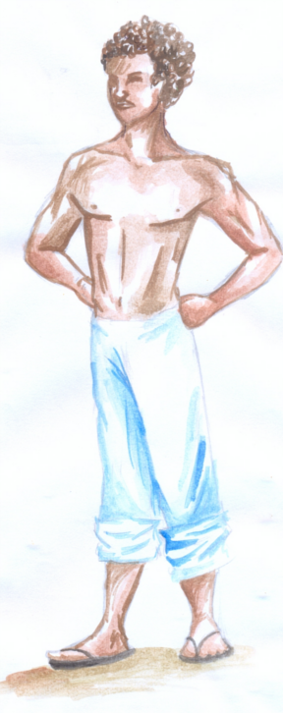 | Figura 2  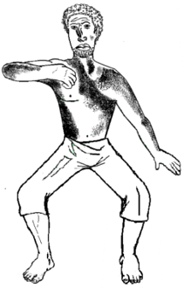
  Figura 3 | Figura 4  
Figura 5  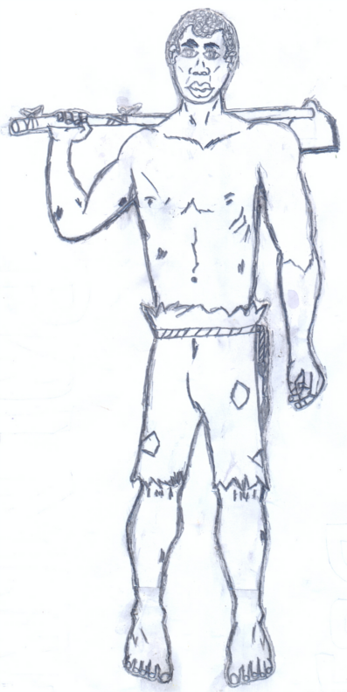 | 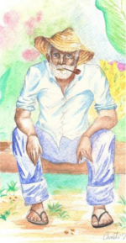  Figura 6
Figura 7   |   Figura 8
Figura 9   | Figura 10  (espaço aberto para desenho)

Fonte: Figuras desenhadas pelos estudantes do grupo de pesquisa CRIOULO em visita às comunidades remanescentes de quilombos do território litoral sul – BA. Arquivos doados para o grupo de pesquisa CRIOULO.

APÊNDICE F – Roteiro de escolha do nome da imagem de identificação visual do chatterbot como representação gráfica das comunidades quilombolas do território litoral sul – Bahia.

UNIVERSIDADE DO ESTADO DA BAHIA – UNEB
DEPARTAMENTO DE EDUCAÇÃO – CAMPUS SALVADOR
Mestrado Profissional Gestão e Tecnologia Aplicadas à Educação - GESTEC

ROTEIRO DE ENTREVISTA PARA ESCOLHA DO NOME DO CHATTERBOT

01 - Escolha UM entre os nomes abaixo, que mais caracteriza-se com a representação gráfica escolhida e com as comunidades remanescentes de quilombo do território litoral sul - Bahia.

Tabela 22: Lista de nomes observados nas comunidades

Marque um X | Escolha um nome para o chatterbot Crioulo
( ) | PRETO
( ) | NEGÃO
( ) | CRIOULO
( ) | QUILOMBOLA
( ) | GANGASSURI
( ) | NEGRO
( ) | BAIANO
( ) | FUGIDO
( ) | LIBERTO
( ) | DEDO DE NEGO
( ) | GERE
( ) | _______________________________ (sugestão)
( ) | _______________________________ (sugestão)

Fonte: Nomes observados pelos estudantes do grupo de pesquisa CRIOULO em visita às comunidades remanescentes de quilombos do território litoral sul – BA.

ANEXOS

ANEXO A – Lista das comunidades quilombolas do território litoral sul – Bahia como referência o Ministério do Desenvolvimento Social e Combate à Fome – MDS.

Tabela 23: Lista do MDS de comunidades remanescentes de quilombos no litoral sul – BA
Q. | UF | IBGE | MUNICÍPIO | COMUNIDADE
Municípios com Registro de Comunidades Quilombolas
1 | BA | 2904704 | BUERAREMA | SERRA DO RONCA
Municípios sem Registro de Comunidades Quilombolas
1 | BA | * | CANAVIEIRAS | CANAVIEIRAS
2 | BA | * | CANAVIEIRAS | PUXIM
Municípios sem Registro de Comunidades Quilombolas
1 | BA | * | ILHÉUS
Municípios com Registro de Comunidades Quilombolas
1 | BA | 2914802 | ITABUNA | ITAMARACÁ
Municípios sem Registro de Comunidades Quilombolas
1 | BA | * | ITACARÉ | ÁGUA VERMELHA
3 | BA | * | ITACARÉ | PORTO DE TRÁS
4 | BA | * | ITACARÉ | PORTO DO OITIZEIRO
5 | BA | * | ITACARÉ | SANTO AMARO
6 | BA | * | ITACARÉ | SERRA DE ÁGUA
7 | BA | * | ITACARÉ | TABOQUINHAS
Municípios com Registro de Comunidades Quilombolas
1 | BA | 2914901 | ITACARÉ | AMANO-GUIDO
2 | BA | 2914901 | ITACARÉ | CAMPO DO AMOÇO
3 | BA | 2914901 | ITACARÉ | FOJO
4 | BA | 2914901 | ITACARÉ | JOÃO RODRIGUES
5 | BA | 2914901 | ITACARÉ | KM 5
6 | BA | 2914901 | ITACARÉ | OITIZEIRO
7 | BA | 2914901 | ITACARÉ | PINHEIRO
8 | BA | 2914901 | ITACARÉ | SÃO GONÇALO
9 | BA | 2914901 | ITACARÉ | SOCÓ
Municípios sem Registro de Comunidades Quilombolas
1 | BA | * | UNA | PEDRA NUA
Municípios com Registro de Comunidades Quilombolas
1 | BA | 2932507 | UNA | PEDRA DE UNA
2 | BA | 2932507 | UNA | RIO DA INDEPENDÊNCIA
Fonte: SECRETARIA DE AGRICULTURA, IRRIGAÇÃO E REFORMA AGRÁRIA - SUPERINTENDÊNCIA DE AGRICULTURA FAMILIAR / http://www.mds.gov.br/bolsafamilia/cadastrounico/gestao-municipal/processo-de-cadastramento/arquivos/levantamento-de-comunidades-quilombolas.pdf acesso 31/04/2013
ANEXO B – Termo de Parceria do Grupo de Pesquisa Crioulo – IF Baiano Campus Uruçuca.

   |  |  | 

Ministério da Educação
Secretaria de Educação Profissional e Tecnológica
Instituto Federal de Educação, Ciência e Tecnologia Baiano
Grupo de Pesquisa – CRIOULO
Projeto Quilombo Digital

Termo de Parceria
do Projeto Quilombo Digital com entidades públicas para divulgação do material desenvolvido sobre comunidades quilombolas.

Pelo presente instrumento, o Projeto de Pesquisa Quilombo Digital vinculado ao grupo de pesquisa CRIOULO do Instituto Federal de Educação Ciência e Tecnologia Baiano – IF Baiano campus Uruçuca sob a responsabilidade do servidor – docente Sr. Romeu Araújo Menezes, CPF nº 023.801.186-04, Matrícula SIAPE nº 2982328, compromete-se com a ___________________ ___________________________________ na divulgação do material ______________________ ___________________________________________________ como forma de apoio e fortalecimento de políticas que promovam o auxílio a comunidades quilombolas.

Uruçuca, __________ de ________________________ de ___________

---------------------------------------------------------------
Chatterbot Crioulo

ANEXO C – Termo de doação de computadores do Projeto Quilombo Digital.

Ministério da Educação
Secretaria de Educação Profissional e Tecnológica
Instituto Federal de Educação, Ciência e Tecnologia Baiano
Grupo de Pesquisa – CRIOULO
Projeto Quilombo Digital

Termo de Doação de Computador
Pelo presente instrumento, o grupo de pesquisa CRIOULO sob a responsabilidade do servidor – docente Sr. Romeu Araújo Menezes, CPF nº 023.801.186-04, Matrícula SIAPE nº 1982328, lotado no Campus Uruçuca, ora designado DOADOR; e de outro lado a comunidade remanescente de quilombo _________________________, com sede ___________________________________, inscrito no CNPJ nº _____________________, doravante denominado DONATÁRIO neste ato representado pelo Sr. Beltrano, Diretor Geral ou representante legal, celebram o presente TERMO DE DOAÇÃO, sem encargos, sob a forma e condições constantes nas seguintes cláusulas:

CLÁUSULA PRIMEIRA – DO OBJETO

O presente instrumento tem por objeto a doação de computadores desktop com o sistema operacional Linux – FEDORA instalado, tendo por finalidade a utilização pelo DONATÁRIO conforme suas normas.
Com a assinatura do respectivo TERMO, ficará a comunidade remanescente de quilombo FOJO com a propriedade exclusiva dos equipamentos.
O DOADOR não se responsabilizará pela depreciação, deterioração dos equipamentos, nem responderá por danos que eles eventualmente venham a causar a terceiros.
Subcláusula Única – Os bens serão incorporados ao patrimônio do DONATÁRIO, que os aceita nas condições em que se encontram.
CLÁUSULA SEGUNDA – DA FINALIDADE

Os equipamentos, objeto da presente DOAÇÃO, destinam-se a atividades de desenvolvimento tecnológico da comunidade remanescente de quilombo.
E, para firmeza e como prova de assim estarem de acordo, as partes assinam o presente instrumento particular, em duas vias de igual teor e forma, na presença de duas testemunhas.

CLÁUSULA TERCEIRA – DOS EQUIPAMENTOS

Constituem objetos do TERMO DE DOAÇÃO os seguintes equipamentos adquiridos do Projeto de pesquisa Quilombo Digital e do projeto de extensão Lixo Eletrônico no âmbito do Grupo de Pesquisa CRIOULO – IF Baiano campus Uruçuca, ora designado DOADOR, em favor do DONATÁRIO.

Item (produto) | QTDE | Modelo | Nº Nota Fiscal | Descrição (características)

Uruçuca, ______, ________________ de _______.
_________________________ _______________________________
Romeu Araújo Menezes
Professor – IF Baiano Diretor Geral ou representante legal
Campus Uruçuca Comunidade _____________

Testemunhas:
1. ________________________________  RG:  CPF: | 2. _______________________________  RG:  CPF:

GIL, Gilberto e Wally Solamão. Quilombo, Eldorado Negro. Disponível em: http://letras.mus.br/gilberto-gil/556793/. Acesso em 23 de Abril de 2013.
http://www.uneb.be/gestec – Programa de Pós-Graduação Gestão e Tecnologias Aplicadas à Educação.
http://www.ifbaiano.edu.br – Endereço eletrônico do Instituto Federal Baiano – IF Baiano.
www ou word wide web – internet;
Sistemas ou programas executados em dispositivos tecnológicos como computadores, smartphones;
SEAGRI - Secretaria da Agricultura, Pecuária, Irrigação, Reforma Agrária, Pesca e Aquicultura;
MDS - Ministério do Desenvolvimento Social e Combate à Fome;
Referencial de pesquisa de documentos da SEAGRI – Bahia conforme anexo A, do Ministério do Desenvolvimento Social - MDS conforme anexo B;
Coletânea de arquivos específicos sobre quilombos, on-line e offline do projeto quilombo digital;
www.terrasdepreto.com.br/repositorio – subdomínio para se baixar os aquivos do repositório de dados;
Linguagem de modelagem unificada: padronização dos metadados das programação.
Vassoura de bruxa: é uma doença fúngica típica de cacaueiros, ocasionada pelo basidiomiceto Moniliophtora perniciosa.(MICHAELIS, 1998)
Dados do IBGE
Mapa da Rota de escravos vindos para a Bahia: http://fazendohistorianova.blogspot.com.br – acesso em 23/04/2014
Características religiosas dos sudaneses do sudoeste da áfrica:
Falar dessa insurreição:
Revolta dos Malês:
www.sepromi.ba.gov.br - acesso em 24/03/2014 – Secretaria da Promoção da Igualdade Racial - Bahia‎
www.seppir.gov.br - acesso em 24/03/2014 – Secretaria de Políticas de Promoção da Igualdade Racial ‎
www.seagri.ba.gov.br - acesso em 24/03/2014 – Secretaria da Agricultura, Pecuária, Irrigação, Reforma Agrária, Pesca e Aquicultura - Bahia
www.palmares.gov.br - acesso em 24/03/2014
www.cpisp.org.br/comunidades/html/i_brasil_ba.html - acesso em 24/03/2014
www.bahia.com.br - acesso em 24/03/2014
www.incra.gov.br - acesso em 24/03/2014
www.mds.gov.br - acesso em 24/03/2014
Interagente: Nova definição para usuário, devido interação com os sistemas web atuais. Ex: Facebook
Internet de somente leitura e consulta: As páginas html são estáticas possuindo somente textos.
Ainda sem interação.
Internet de leitura e escrita:
Internet de leitura, escrita e execução de aplicações
Página acessada em: 24/03//2014
BREITMAN, Karin Koogan. Web semântica: a internet do futuro. Rio de Janeiro, RJ: LTC, 2010 190 p.
É uma linguagem de marcação recomendada pela W3C para a criação de documentos com dados organizados hierarquicamente, tais como textos, banco de dados ou desenhos vetoriais. É classificada como extensível porque permite definir os elementos de marcação.
É uma linguagem para representar a informação na internet. Voltada para o significado foi concebida para da ênfase ao conhecimento.
interagente web
Negros filhos dos africanos nascidos no brasil
Coordenação estadual dos territórios de identidade da Bahia - www.territoriosdabahia.org.br
Acessado em 15 jan 2014
Mestrado Profissional da UNEB campus Salvador – www.uneb.br/gestec
Extraído do texto Como defender a sociedade contra a ciência. http://stoa.usp.br/daros/files/2856/16814/feyerabend.pdf - acessado em 22/01/2014
Novo dicionário Aurélio da língua portuguesa - Aurélio Buarque de Holanda Ferreira
IEEE – Instituto de Engenheiros e Eletricistas e Eletrônicos. - www.ieee.org.br
SWEBOK – Guia sobre o conhecimento de engenharia de software.
RUP - Foi criado pela Rational Software Corporation e adquirido em fevereiro de 2003 pela IBM. - http://www-01.ibm.com/software/rational/rup/
UML - http://www.uml.org/
Lista de todas as funcionalidades a serem desenvolvidas durante o projeto completo, sendo bem definido e detalhado no inicio do trabalho, deve ser listado e ordenado por prioridade de execução.
Período não superior a 30 dias, no qual o funcionalidades do projeto são desenvolvidas.
Termo cunhado em 1956 em uma conferência de verão em Darthmouth College, EUA.
http://www.astah.net - acessado em 11/04/2014
https://www.draw.io - acessado em 23/01/2014
http://pencil.evolus.vn/ - acessado em 03/12/2013
http://www.dotproject.net/index.php – acessada em 24/11/2013
Hello Everyone, my name is Elizabeth Perreau and I am the creator of Program O. I work as a developer and live in Nottingham in England. - See more at: http://blog.program-o.com/about/#sthash.6s0aOf0x.dpuf
Técnica de desenvolvimento de páginas web para apresentação em diversos equipamentos computacionais.
Documento autorizado pelo comitê de ética da Uneb em 05/10/2015 - http://aplicacao.saude.gov.br/plataformabrasil/visao/pesquisador/gerirPesquisa/gerirPesquisaAgrupador.jsf

